INTRODUCCION
Las pruebas de pozos son una herramienta técnica clave en la industria hidrocarburífera. A menudo se usa una prueba de presión como la tecnología principal para monitorear el comportamiento de los pozos y reservorios. Los resultados del análisis de la data de pruebas de pozos son usados para tomar decisiones de inversiones por ejemplo para proyectos de de mantenimiento de presión ó de recuperación secundaria en un campo. Los procedimientos matemáticos de análisis entre pruebas de presión en pozos de gas y pozos de petróleo son diferentes en ciertos factores particulares como el flujo non - darcy ó las pruebas de deliverability que son más determinantes en pozos de gas; sin embargo los principios básicos que sustentan los cálculos matemáticos son similares en ambos casos. El análisis de pruebas de presión es un procedimiento que se utiliza para realizar pruebas en la formación a través de la tubería de producción ó de perforación, el cual permite registrar la presión y temperatura de fondo, con el objeto de evaluar parámetros fundamentales para la caracterización adecuada de los yacimientos. También se obtienen muestras de los fluidos presentes a condiciones de superficie, fondo y a diferentes profundidades para la determinación de sus propiedades; dicha información se cuantifica y se utiliza en diferentes estudios para minimizar el daño ocasionado por el fluido de perforación a pozos exploratorios o de avanzada, aunque también pueden realizarse en pozos de desarrollo para estimación de reservas.
CAPITULO 1
GENERALIDADES DE LOS CAMPOS: SSXF Y AMXTD
  - Características del campo de Petróleo SSXF
    - Historia del campo SSXF
El Campo SSXF fue descubierto por el Consorcio Texaco-Gulf, con la perforación del pozo exploratorio SSXF #1, que llegó a la profundidad de 9.772 pies y en Enero de 1.969 fue completado, empezando a producir, inicialmente, de la arenisca “U”, 2.496 de un crudo de 26,6º con 0,1% de y de la arenisca “T”, 2.210 de un crudo de 32,5º con un 0,1% de .
El desarrollo del Campo se inicia en Febrero de 1.972, (tiene 39 años de producción ) en un area de drenaje de 500 acres, iniciándose su producción en agosto del mismo año y por más de dos décadas su producción promedio fue de 100.000 BPPD de las arenas “U” y “T”. Actualmente, el campo mantiene una producción promedio de 50.000 BPPD con grandes expectativas de ampliar el desarrollo de esta área, con el descubrimiento del campo Drago, ubicado al oeste del campo SSXF.

    - Ubicación geográfica
El campo SSXF está localizado a 250 km. al Este de Quito, y 35 km. al Sur de la frontera con Colombia en la Cuenca Amazónica (Figura. 1.1), entre los meridianos 76 y 77 entre la línea Equinoccial y el paralelo Sur 1 (Anexo 1). Teniendo al Norte el Campo Libertador, al sur Limoncocha, al oeste Tarapoa y al Este el Campo Sacha.
SSXF es el campo que contiene la mayor parte de las reservas probadas del país. Está orientado en la dirección norte-sur con aproximadamente 35 km. de largo y 7 km.de ancho, lo que cubre un área de unos 200 km².
Cerca de la Estación Central se encuentra el cantón Shushufindi cuya economía se basa en la producción agrícola y los empleos generados por diferentes empresas petroleras.
En la parte norte de la Estación Central se encuentran las instalaciones de la Refinería, que cuenta con la planta LGP (la mayor cantidad de gas que alimenta la planta de gas licuado de petróleo es suministrada por la producción del campo SSF-AG) y con una refinería que procesa 10.000 , que sirve para abastecer de combustible a la zona.

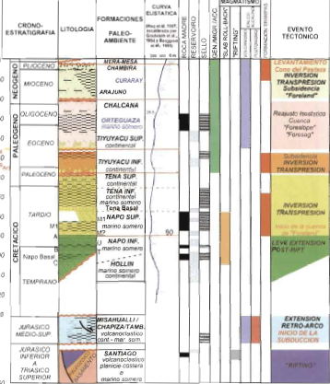
Figura 1.1 Columna Estratigráfica de la Cuenca Oriente

    - Aspectos Geofísicos y Geológicos generales del campo
El campo petrolífero SSXF, pertenece a la Formación Napo Inferior y produce hidrocarburos de las areniscas cretácicas “U”, “T” y “Basal Tena”. En orden descendente, las 8 unidades de rocas que constituyen la formación son:

- Caliza “A”
- Arenisca “Basal Tena ”
- Arenisca “U” Superior
- Arenisca “U” Inferior
- Lutita
- Caliza “B”
- Arenisca “T” Superior
- Arenisca “T” Inferior

Debido a que la Formación Napo Inferior es de depositación Deltaica, tiene engrosamiento donde ocurre el eje. La tendencia del campo es norte-sur con la siguiente inclinación:
- Flanco Este tiene inclinaciones fuertes (fallado)
- Flanco Oeste tiene inclinación suave (1º)
- Limites Norte y Sur tienen inclinaciones suaves (1/4º a 1/2º)
La estructura del campo SSXF es un anticlinal asimétrico con una falla normal localizada en el flanco sur-este, la dirección del movimiento de esa falla es desconocida. Una segunda falla de dirección norte-oeste y con una fuerte inclinación se localiza al norte de la primera falla, puesto que los datos sísmicos disponibles no son apropiados para un mapeo estructural preciso. Las fallas no se extienden más allá del largo del campo y no son completamente sellantes.
En los flancos oeste, norte y sur, la estructura está limitada por acuíferos laterales que se extienden regionalmente. Estos acuíferos son muy activos en los extremos norte y sur del campo, en donde desarrollan presiones que disminuyen la necesidad de aplicar mantenimiento de energía, sin embargo, esto no sucede en el sector central del campo, sector en el que el soporte de presiones proveniente de los acuíferos, no es lo suficientemente significativo para mantener las presiones adecuadas y facilitar la explotación hidrocarburífera.

    - Descripción litológica de las arenas productoras
Los tres horizontes que son productivos están ubicados aproximadamente a 9.500 pies de profundidad:

- Arenisca “Basal Tena ”
- Arenisca “U”
- Arenisca “T”

La Arenisca Basal tena es un yacimiento discontinuo que contiene cantidades menores de hidrocarburos en comparación con los otros dos estratos productores.
El Yacimiento U se encuentra a una profundidad de 8.210 bajo el nivel del mar (datum). El área aproximada es de 36.376 con espesores que varían de 24 hasta 94 . Debido a los diferentes ambientes de depositación no existe continuidad en esta arena; esto hace que su perfil sea muy irregular, con depositaciones tipo deltaico sobre un gran canal principal, que atraviesa el yacimiento de norte a sur.
El Yacimiento T se encuentra a una profundidad de 8.515 bajo el nivel del mar cubriendo un área aproximada de 38.415, con espesores que varían desde 7 hasta 121. Los ambientes de depositación transversales que influyen la arenisca, no afectan significativamente el desarrollo del canal principal de la arenisca , que tiene orientación norte-sur, con espesores y perfiles más uniformes que los de la arenisca U.
    - Características de la Formación Napo “U”
La localidad de esta formación se encuentra en Puerto Napo, donde aflora en los dos flancos del rio y en la zona del alto Napo que se localiza a 50 km. aguas abajo.
Esta formación está constituida por areniscas de grano fino a mediano con algunas zonas de grano grueso; son regionalmente continuas, pero tienen barreras de permeabilidades tanto longitudinales como transversales.
Con respecto a las calizas estas son por lo general fosilíferas y consideradas como un depósito de poca profundidad costa afuera, es decir, de tipo lagunal o bahía; están infrayacentes o suprayacentes a las lutitas arcillosas, pero usualmente incluyen intervalos menores de arena.

Las arenas U inferior tienen un periodo de depositación en un ambiente estuarino dominado por mareas, mientras que la U superior un ambiente de plataforma marina somera.

    - Características de la Formación Napo “T”
Las areniscas superiores son conocidas como las areniscas T, su espesor es variable, los espesores hacia el sur van aumentando, las lutitas de esta zona contienen muchos fósiles así como Ammonoideas, los que han permitido determinar una edad Albianense para esta zona.
Esta formación está constituida por areniscas de grano fino a mediano con algunas zonas de grano grueso; son regionalmente continuas, pero tienen barreras de permeabilidades tanto longitudinales como transversales. Con respecto a las calizas estas son por lo general fosilíferas y consideradas como un depósito de poca profundidad costa afuera, es decir, de tipo lagunal o bahía; están infrayacentes o suprayacentes a las lutitas arcillosas, pero usualmente incluyen intervalos menores de arena.
Las arenas T inferior tienen un periodo de depositación en un ambiente estuarino dominado por mareas, mientras que la T superior un ambiente de plataforma marina somera.

  - Características del campo de Gas AMXTD
1.2.1 Historia del campo AMXTD
La exploración moderna en el Golfo de Guayaquil (Cuenca Guayaquil) comenzó a fines de la década de los 60 cuando ADA/Phillips Petroleum adquirió sísmica 2D en costa-afuera.
El campo AMXTD fue descubierto por la compañía ADA en el año 1.969 al perforar el pozo amistad 1, luego entre los años 1.970-1.971 se perforaron tres pozos mas, dando un total de cuatro pozos, de los cuales se obtuvieron resultados positivos en tres de ellos, Amistad 1, Amistad 3 y Amistad 4.

1.2.2 Ubicación geográfica
El campo Amistad está localizado costa afuera, aproximadamente a 75 km. al sur de General Villamil (Playas), con profundidades de agua que oscilan entre 25 y 45 metros (Anexo 1).Su área aproximada es de 17 km² y la zona productora tiene un espesor neto de pago de unos 120 pies.

1.2.3 Aspectos Geofísicos y Geológicos generales del campo
La zona constituye una cuenca sedimentaria con un espesor máximo en el eje de la cuenca de aproximadamente 12.000 metros de sedimento de depósitos marinos continentales, de origen probablemente deltaico y que lito estratigráficamente resulta en una secuencia alternante de arenas y lutitas, con pequeños espesores de calizas de edad que va desde el Oligoceno hasta el Reciente (36 millones de años) (Figura. 1.2).
Estas arenas y arcillas por efecto de la compresión tectónica de levantamiento produjeron condiciones estructurales y estratigráficas necesarias para el entrampamiento de hidrocarburos.
La complejidad geológica que presenta la zona, ha originado que se desarrollen múltiples interpretaciones, con distintas teorías, en las que la estructura se presenta con trampas estructurales y estratigráficas.
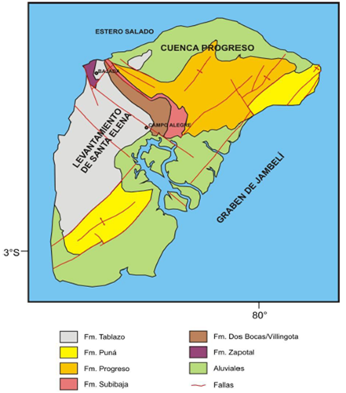
Al campo AMXTD se lo ha definido como un anticlinal alargado en dirección norte-sur de 11 km. de largo por 3,7 km. aproximadamente de ancho, bastante fallado, con una falla principal al oeste de la estructura, con un salto de alrededor de 1.000 pies.
Figura 1.2 Mapa Geologico de la Isla Puná
    - Descripción litológica de las arenas productoras
En el campo AMXTD las formaciones productivas son Progreso, Subibaja y Dos Bocas/Villingota (Figura.1.3); la formación Subibaja fue subdividida bioestratigráficamente en Uvigerina, Bolivina, Rotalia 1 y Rotalia 2.
En los pozos Amistad 1 y 4 las zonas productoras son una secuencia de capas de areniscas con intercalaciones de arcilla y limolita. Las areniscas van de finas a conglomeráticas variando desde semi-consolidadas hasta friables, con porosidades y saturaciones de agua de 16% y 40% respectivamente.
Los topes de las formaciones Progreso y Subibaja son reflectores fuertes y continuos debido a cambios en litología: 85% de arena en Progreso contra 40% de arena en la secuencia suprayacente y aproximadamente 20% en Subibaja.

    - Geoquímica del campo
En el golfo de Guayaquil no se ha identificado roca generadora de crudo; los estudios realizados en las diferentes rocas indican lo siguiente:

- La Formación Cayo Facie Calentura presenta excelente potencial pero insuficiente madurez. Las facies Subibaja y Dos Bocas tienen buen potencial pero no madurez (Golfo de Guayaquil).
- El gas del campo AMXTD está constituido con un 99% de Metano por lo que puede ser considerado de origen biogénico.

Composición | Fracción Molar
H₂S | ---
CO₂ | 0,02
N | 0,27
CH₄ | 98,60
Etano | 0,78
Propano | 0,22
Iso-Butano | 0,06
N-Butano | 0,02
Iso-Pentano | 0,02
N-Pentano | 0,01
Hexano | Trazas
BTU/SCF | Promedio 1.022

Tabla 1.1 Análisis de Gas del Campo Amistad

Las areniscas de la zona productora, son de grano medio a grueso, microconglomeráticas, limpias, friables, ocasionalmente con cemento arcilloso o calcáreo, se encuentra pirita dispersa.

    - Características de la Formación Progreso

La Formación Progreso está conformada de areniscas de grano fino, a veces con estratificación cruzada, fosilíferas, cementadas por calcita e interestratificada con lutitas, lutitas limosas y areniscas conglomeráticas con ocasionales capas de bentonita. Muchas veces se presentan delgados flujos de escombros y areniscas con pliegues de deslizamiento (“slump folds”) que sugiere una reactivación local de la extensión.
La fauna sugiere una edad Mioceno Medio a tardío y fue depositada por corrientes de tracción que operaban en la plataforma (anteplaya) y su procedencia es de un orógeno reciclado con contribución significativa del arco volcánico. Corresponde a un ambiente de plataforma interna a estuarino-deltaico.
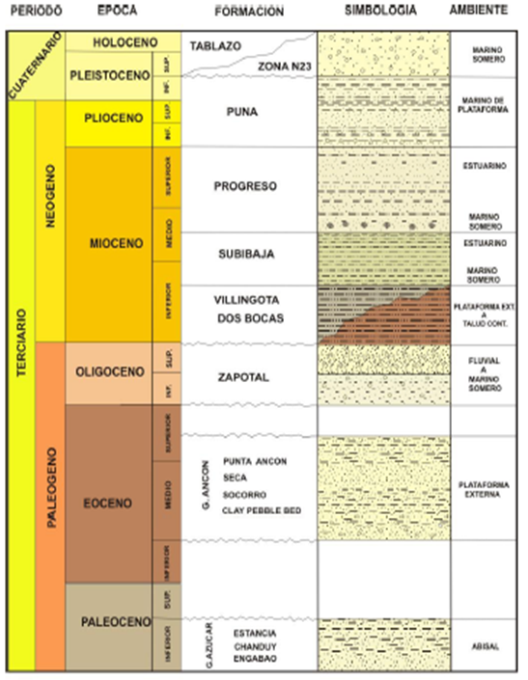
Figura 1.3 Columna Estratigrafica de la Columna Progreso
    - Características de la Formación Subibaja

Es atravesada parcialmente en el Golfo, reportándose como interestratificaciones de arcillolitas y areniscas cuarzosas. Corresponde a un ambiente estuario transicional a continental palustre.
En la parte continental aflora extensamente sobre la Cuenca Progreso e Isla Puná. Se diferencian dos miembros:

Miembro Saiba.- Formado por limolitas macizas color gris-oscuro, duras, con cemento calcáreo y abundantes foraminíferos, que lateralmente pasan en forma gradual a facies arcillosas y arenosas. Se intercalan con lutitas macizas, con foraminíferos, y capas de calizas concrecionarías en la parte inferíos.
Este miembro tiene una edad de Mioceno Temprano Tardío y corresponde a un ambiente marino de plataforma central a interna.

Miembro Sacachum.- Compuesto principalmente por limolitas de colores gris-verdosos, friables a moderadamente compactas, intercaladas con lutitas grises, usualmente estériles, dispuestas en capas delgadas o lentes y areniscas finas, friables, con megafósiles y estratificación cruzada frecuente. La edad de este miembro corresponde al Mioceno Temprano Tardío a Mioceno Medio temprano con un ambiente de depositación estuario transicional a continental palustre o lacustre.

En el Golfo de Guayaquil la Formación Subibaja es atravesada parcialmente por los pozos P1, P4 y P5 por lo que se desconoce su espesor total al interior del Golfo.

1.2.8 Características de la Formación Dos Bocas/Villingota

En la Isla Puna subafloran las rocas de las Formaciones Dos Bocas/Villingota no diferenciadas, formando una franja alargada de un ancho de 2 Km aproximadamente en dirección paralela a la falla de La Cruz desde Bajada hasta Campo Alegre. Estos depósitos corresponden a un máximo transgresivo con un ambiente nerítico externo a batial superior.
La Formación Dos Bocas se conforma de arcillolitas semiduras gris oscuras que meteorizan a café chocolate, presentan vetillas de yeso.
Mientras que la Formación Villingota está constituida por arcillolitas de color gris a gris verdosas muy ricas en micro fauna, limolitas gris amarillentas, limolitas arenosas y esporádicos estratos de arenisca fina gris amarillenta a gris oscura. Se supone que estas formaciones existen en el golfo a profundidades que no han sido alcanzadas en las perforaciones.
CAPITULO 2
ESTADO DE LOS POZOS E HISTORIAL DE PRODUCCION
2.1 Campo SSXF
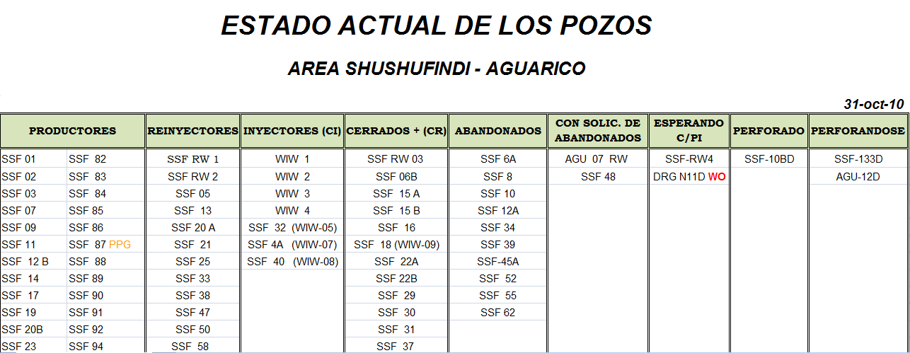

2.1.1 Estado de los pozos del Campo SSXF e Historial de Producción

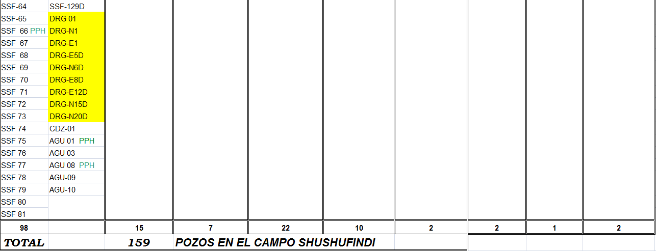
Tabla 2.1 Estado Actual de los Pozos del Campo SSXF

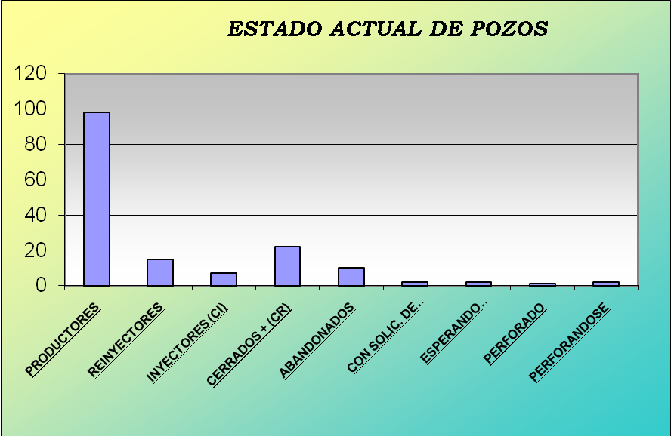
Figura 2.1 Grafico de la situación actual del Campo SSXF

2.1.2 Pozos en Producción

El campo tiene actualmente 101 pozos activos, con una producción acumulada de 1.157’203.025 Bls. y unas reservas remanentes de 467’794.161 Bls. al 31 / 12 / 2010. La tabla siguiente presenta los valores de reservas remanentes incluyendo el campo Drago que forma parte del area SSXF:
RESERVAS REMANENTES AL 31/12/2010
CAMPO | Bls.
SSFX-AG | 433'709.642
DRAGO | 2'352.086
DRAGO ESTE | 7'830.777
DRAGO OESTE | 23'901.656
TOTAL | 467'794.161

Tabla 2.2 Reservas Remanentes

En la tabla 2.3 se presenta el pronóstico de producción del campo SSXF que corresponde al plan de desarrollo presentado por PETROPRODUCCION, que incluye la perforación de 47 pozos direccionales, con los que se espera producir 294’396.000 Bls. adicionales de las reservas probadas remanentes, utilizando una declinación anual efectiva del 9%.

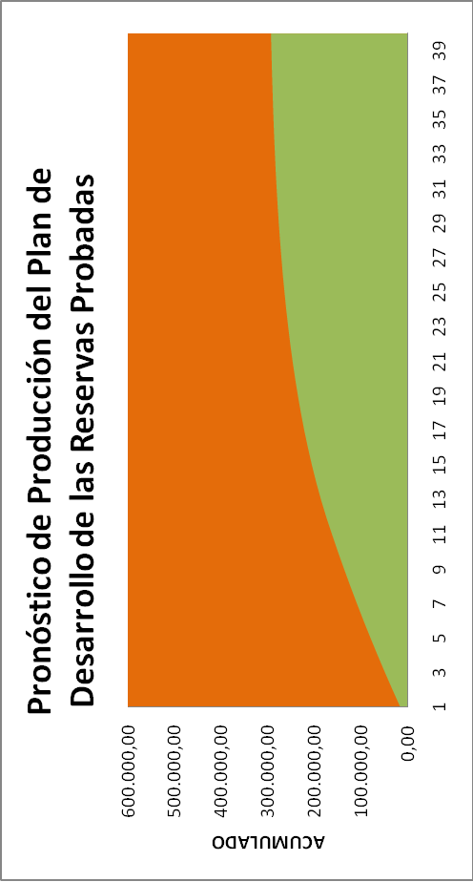

Figura 2.2 Pronóstico de Producción del Campo SSXF

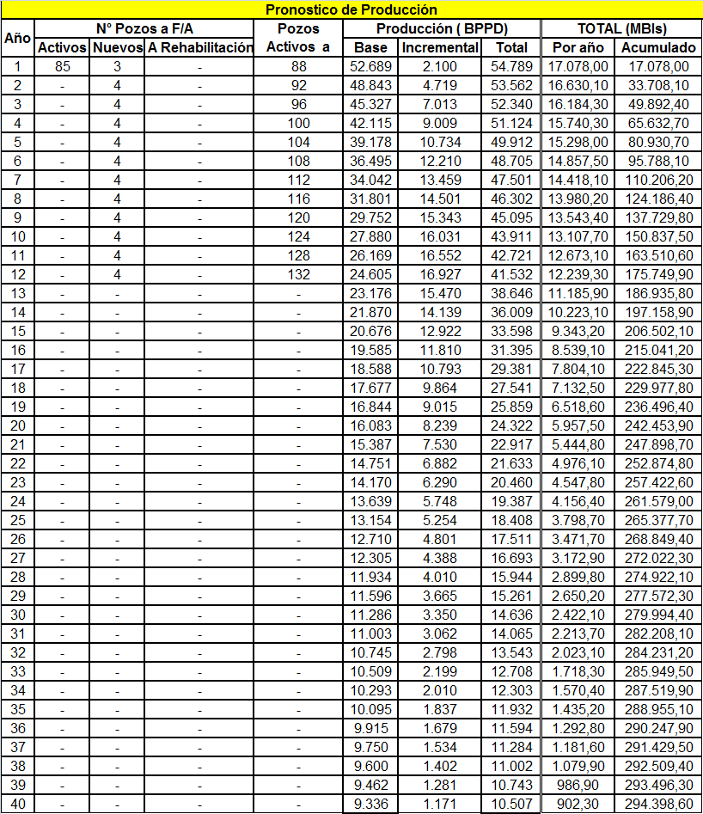
Tabla 2.3 Pronóstico de Producción
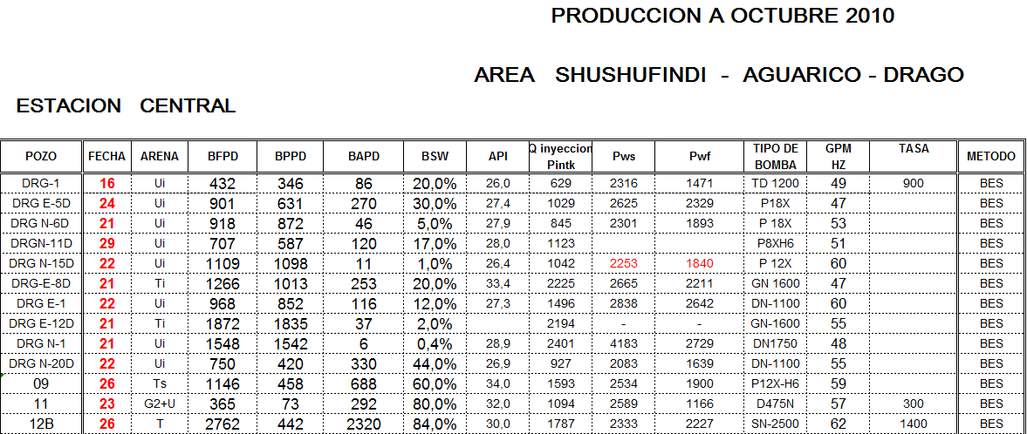
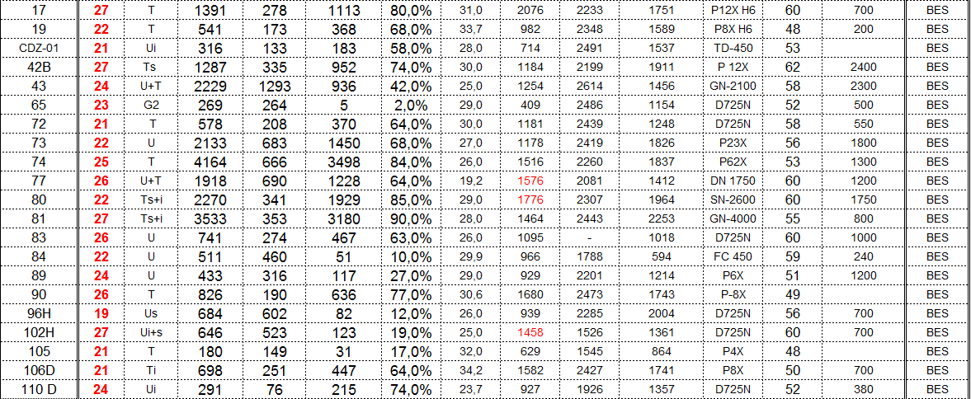
2.1.3 Historia de Producción de las arenas Napo “U” y “T”

Tabla 2.4 Estación Central del Campo SSXF
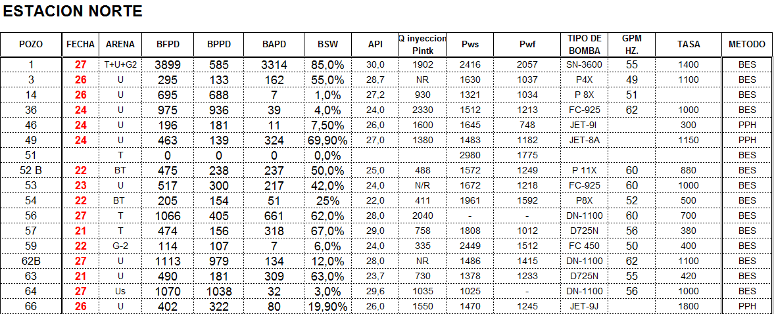
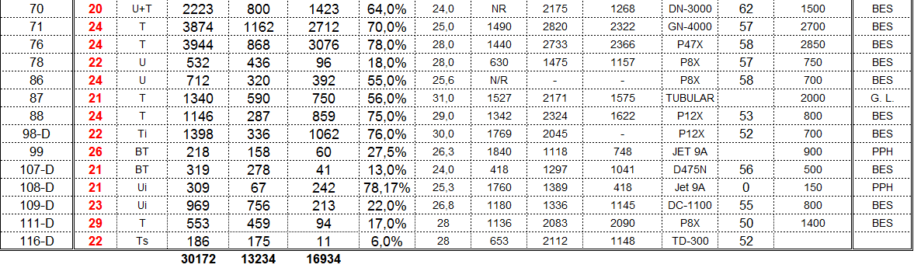
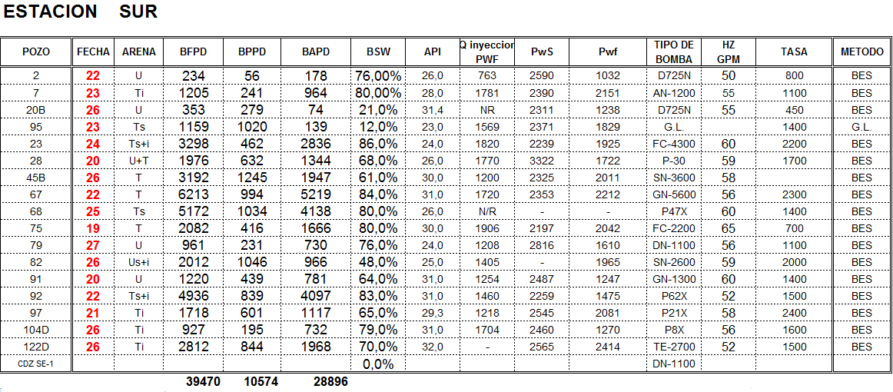
Tabla 2.5 Estación Norte del Campo SSXF

Tabla 2.6 Estación Sur del Campo SSXF
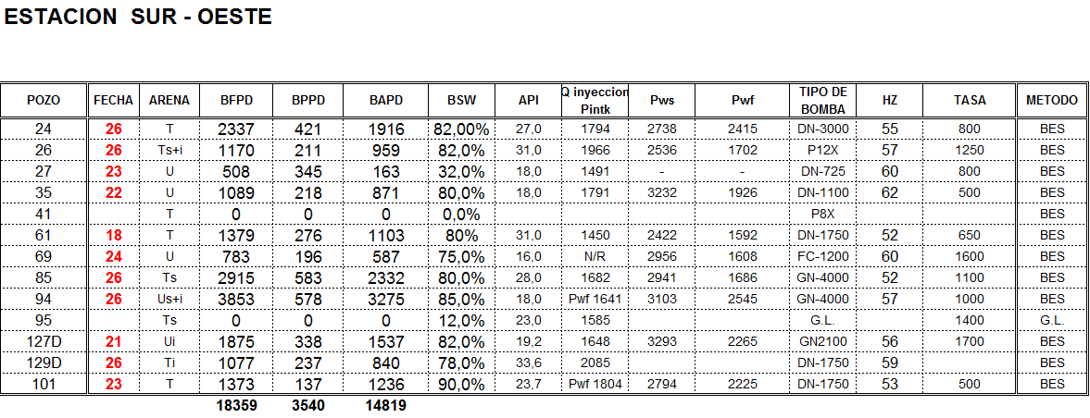
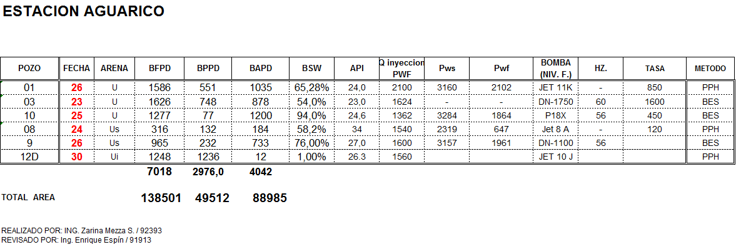
Tabla 2.7 Estación Sur-Oeste del Campo SSXF

Tabla 2.8 Estación Aguarico del Campo SSXF
2.2 Campo AMXTD
2.2.1 Reservas del Campo

Las cifras de reservas del Campo AMXTD se determinaron por el método volumétrico en base al cierre estructural y a la correlación de los diferentes lentes arenosos.

Con la información de los pozos AMXTD 1, 2, 3, 4 y el cierre estructural se delimitaron las áreas de reservas probadas y probables de la formación Subibaja, mientras que para los horizontes de la formación Progreso, se asumió como reservas probadas un area de drenaje de 160 acres, ya que estos se presentan con interés hidrocarburífero únicamente en el pozo AMXTD 3.

En la tabla 2.7 y 2.8, se detallan los valores de reservas para cada uno de los horizontes y que totalizan pies cúbicos normales de reservas probadas recuperables y pies cúbicos normales de reservas probables.

En dichos cálculos asumimos un factor de recuperación del 70 %, valor que corresponde a una presión de abandono de 1000 psi, considerando al yacimiento tipo volumétrico.

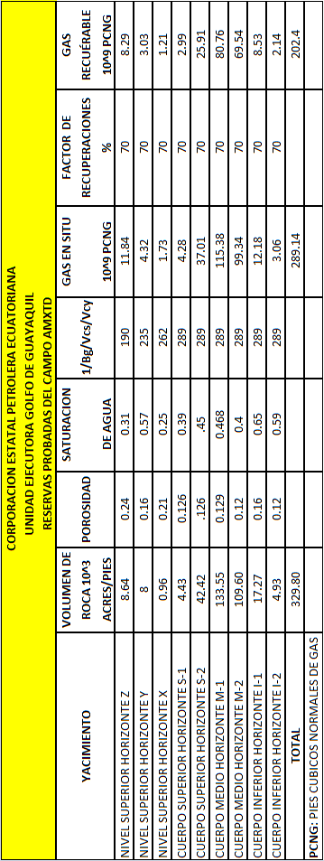

Tabla 2.9 Reservas Probadas del Campo AMXTD

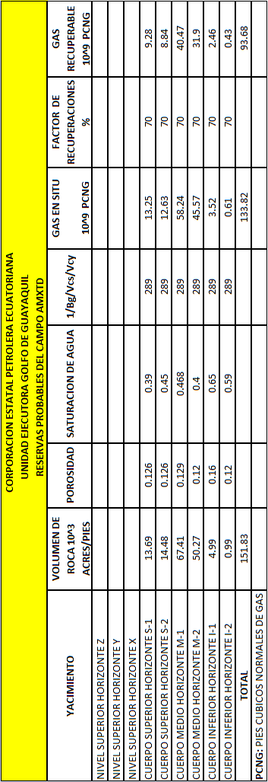

Tabla 2.10 Reservas Probables del Campo AMXTD

2.2.2 Pozos en Producción
Los tres pozos productivos fueron probados en distintos intervalos, arrojando los siguientes resultados totales por pozos:

POZO | PRODUCCION DIARIA ( MM PCNG) | Total Depth (ft)
Amistad N° 1 | 14,55 | 17.058
Amistad N° 3 | 11,55 | 8.837
Amistad N° 4 | 9,10 | 10.514
Total | 35,20

Tabla 2.11 Producción Diaria del Campo AMXTD

Estas cifras no pueden ser consideradas como la productividad de los pozos, puesto que representa la suma de las producciones de los distintos intervalos probados, situación que no se cumple en la realidad al poner en producción del pozo.

2.2.3 Historia de Producción de los Pozos del Campo
La compañía ADA de Exploración Petrolera, en el periodo 1.969-1.972, perforo cuatro pozos en la estructura Amistad, de los cuales, los pozos AMXTD 1, 3 y 4 fueron productivos, mientras que el pozo AMXTD 2, fue reportado seco, y aparentemente fue perforado fuera del contacto agua/gas.

En las tablas 2.10, 2.11, 2.12 se detallan los resultados de las pruebas de la producción por intervalos de los pozos antes indicados, que fueron reportados por la compañía operadora, así como también los potenciales de flujo abierto (AOF) calculados a partir de esa información.
Las primeras pruebas realizadas en los pozos de AMXTD 1, AMXTD 3, AMXTD 4 fueron las pruebas DST. Una prueba DST (Drill Steam Test) es una prueba de presión corta que se efectúa durante la perforación utilizando la tubería de perforación (pozos exploratorios). Está formada por pruebas de restauración y caída de presión consecutivas. Para correr un DST, una herramienta especial se coloca en la sarta de perforación y se baja a la zona a probar. La herramienta aísla la formación de la columna de lodo en el anular y permite que los fluidos de la formación fluyan a la sarta de perforación mientras se registra continuamente la presión.
Además de proporcionar una muestra del tipo de fluido en el yacimiento, un buen DST da una indicación de la rata de flujo, una medida de las presiones estáticas y de flujo y una prueba transitoria corta. Un DST puede en ciertos casos detectar barreras, si éstas son cercanas al pozo: fallas, discontinuidades, frentes de inyección, etc. Y servir para la determinación de la presión inicial o la presión promedia.
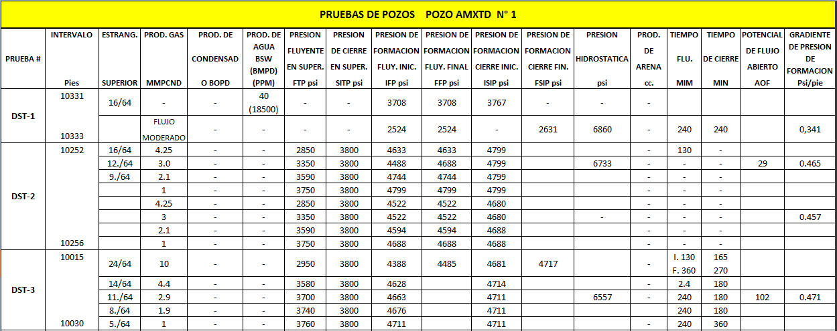
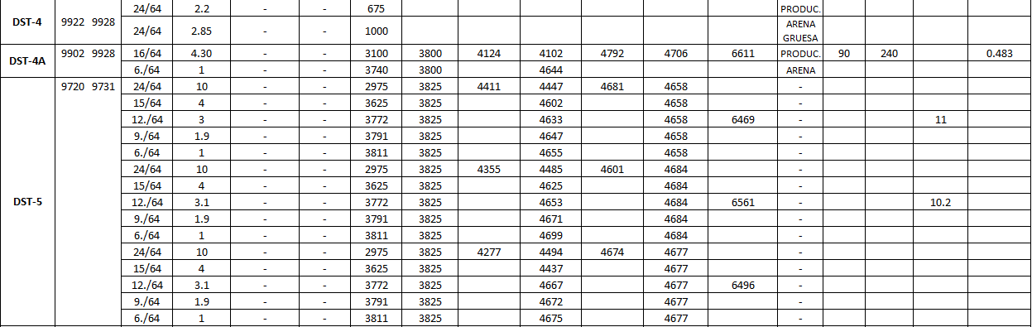
Tabla 2.12 Prueba de Pozos – Pozo AMXTD N°1
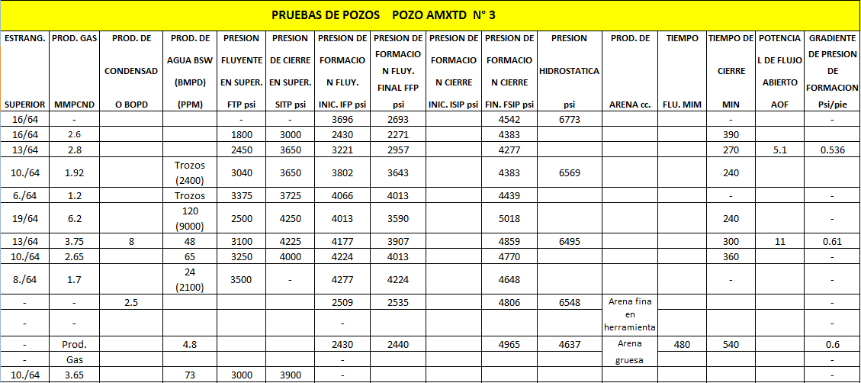
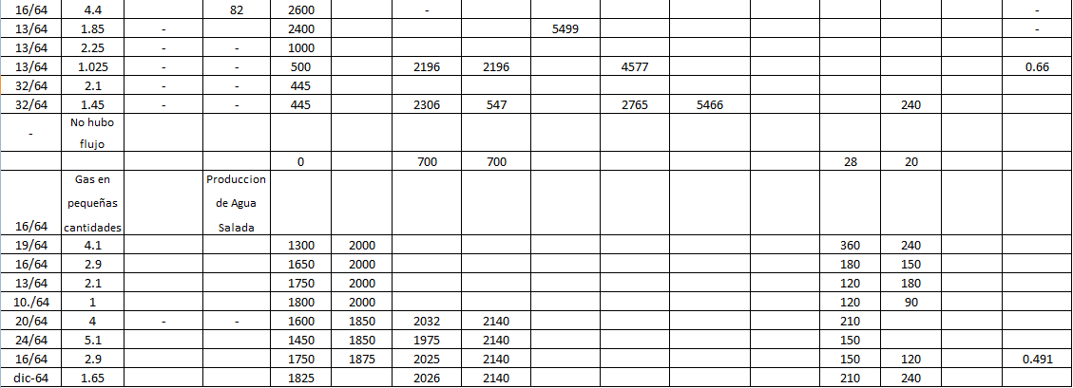
Tabla 2.13 Pruebas de Pozos – Pozo AMXTD N°3
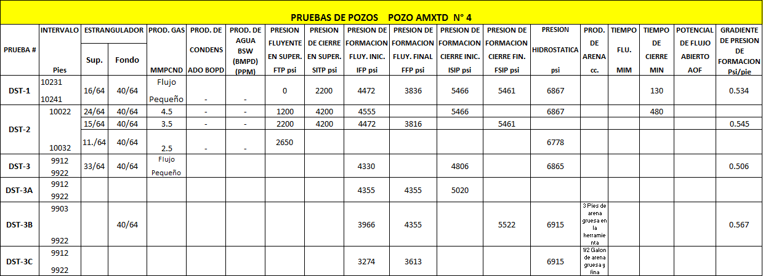
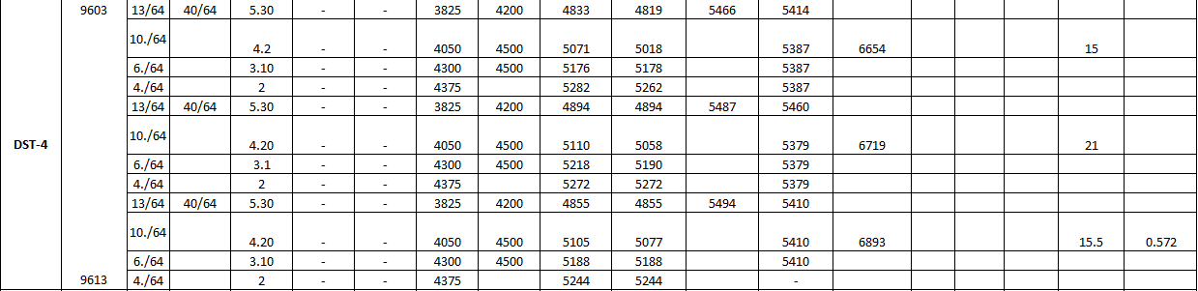
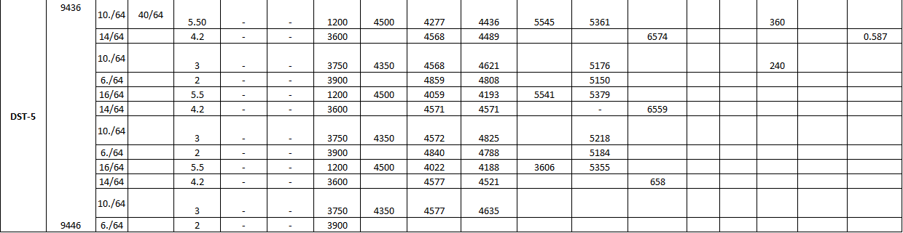
Tabla 2.14 Pruebas de Pozos – Pozo AMXTD N°4
CAPITULO 3
PROPIEDADES BASICAS DE LAS ROCAS Y DE LOS FLUIDOS
3.1 Campo SSXF
3.1.1 Porosidad
Las areniscas de la Formación Napo en el campo SSXF tienen una alta porosidad y permeabilidad en el área central. El campo está rodeado por un acuífero activo; sin embargo, el influjo del acuífero está parcialmente restringido por una pobre calidad y adelgazamiento de las areniscas al este y oeste; y por la falla sellante del flanco oriental.
La porosidad en la arenisca “U” es de 18% del Volumen poroso, mientras que para la arenisca “T” es de 17% del Volumen poroso.

3.1.2 Permeabilidad

La distribución de permeabilidades en el yacimiento SSXF no está completamente definida, pero pruebas realizadas indican que la permeabilidad para la arena “U” esta en un rango de 40-1.100md. Y para la arena “T” esta en un rango de 10-900md.
Los yacimientos “U” y “T” están constituidos por estratos de diferentes permeabilidades, lo que hace que la intrusión de agua debido a la presencia de los acuíferos no sea homogénea, ya que en los estratos de alta permeabilidad la intrusión avanza más rápido que en los estratos de baja permeabilidad.

3.1.3 Saturación de Fluidos

La saturación residual de petróleo esta en el rango del 20% al 30% del volumen de petróleo en sitio.
Análisis de pruebas realizadas muestran que la saturación de agua en los pozos de SSXF va desde el 3% hasta el 65% y la saturación de petróleo va desde el 0% a más del 50%.

3.1.4 Propiedades de los fluidos
CARACTERISTICAS DE LA ARENA G-2 | VALORES
Presión inicial (Psi) | 3.860
Presión de Burbuja (P_{b}, Psi) | 1.264
Viscosidad del Petróleo (cp.) | 2,8
Viscosidad del Agua (cp.) | 0,25-0,5
Gravedad ºAPI | 19-30
Resistividad @ temperatura de formación, R_{W} | 0,03
Temperatura (ºF) | 195
GOR (stb/bls.) | 320
Salinidad del agua (NaCl) ppm | 107.000
Salinidad del agua (Cl⁻¹) ppm | 65.000
Saturación inicial del agua (%) | 24,8
Gravedad especifica del gas | 0,65
Compresibilidad del Petróleo ( Psi⁻¹) | 7,756*10⁻⁶
Factor Volumétrico del Petróleo (β_{oi}) | 1,23
Factor de Recobro % | 15
Tabla 3.1 Características de la Arena G-2

CARACTERISTICAS DE LA ARENA U | VALORES
Presión inicial (Psi) | 3.867
Presión de Burbuja (P_{b}, Psi) | 1.264
Area (acres) | 36.376
Espesor (ft) | 42,6
Temperatura (ºF) | 198
Gravedad ºAPI | 29-30,5
GOR (stb/bls.) | 233
Resistividad @ temperatura de formación, R_{W} | 0,03
Compresibilidad del Petróleo ( Psi⁻¹) | 7,756*10⁻⁶
Salinidad del agua (NaCl) ppm | 99.000
Salinidad del agua (Cl⁻¹) ppm | 60.000
Gravedad especifica del gas | 0,65
Movilidad Promedio (M_{avg}) | 2,124
Coeficiente de Variación de Permeabilidades Promedio (V_{avg}) | 0,55
Viscosidad del Petróleo (cp.) | 2,82
Viscosidad del Agua (cp.) | 0,25-0,5
Saturación inicial del agua (%) | 15
Factor Volumétrico del Petróleo (β_{oi}) | 1,1688
Factor de Recobro % | 51,12
Tabla 3.2 Características de la Arena U
CARACTERISTICAS DE LA ARENA T | VALORES
Presión inicial (Psi) | 4.050
Presión de Burbuja (P_{b}, Psi) | 1.058
Area (acres) | 38.415
Espesor (ft) | 44,2
Temperatura (ºF) | 200
Gravedad ºAPI | 30-32
GOR (stb/bls.) | 383
Resistividad @ temperatura de formación, R_{W} | 0,03
Compresibilidad del Petróleo ( Psi⁻¹) | 7,756*10⁻⁶
Salinidad del agua (NaCl) ppm | 23.000
Salinidad del agua (Cl⁻¹) ppm | 14.000
Gravedad especifica del gas | 0,65
Movilidad Promedio (M_{avg}) | 1,102
Coeficiente de Variación de Permeabilidades Promedio (V_{avg}) | 0,568
Viscosidad del Petróleo (cp.) | 1,08
Viscosidad del Agua (cp.) | 0,25-0,5
Saturación inicial del agua (%) | 15
Factor Volumétrico del Petróleo (β_{oi}) | 1,22
Factor de Recobro % | 53

Tabla 3.3 Características de la Arena T

3.2 Campo AMXTD
3.2.1 Porosidad

En base a registros eléctricos se han determinado parámetros petrofísicos, en los cuales la porosidad tiene un valor de 13%.
3.2.2 Permeabilidad

Es difícil cuantificar la permeabilidad con la poca información disponible, aunque se estima que es baja por el alto contenido de arcilla.

3.2.3 Saturación de Fluidos

En base a registros eléctricos se han determinado parámetros petrofísicos, en los cuales la saturación tiene un valor de 45%.

3.2.4 Propiedades de Pozos en Producción
CARACTERISTICAS | AMISTAD # 1 | AMISTAD # 3 | AMISTAD # 4
Tope de la Arena | 9.355 | 8.170 | 9.430
Base de la Arena | 10.314 | 8.615 | 10.226
Espesor neto de la Arena (ft.) | 411 | 247 | 193
Presión del Reservorio (Psi) | 4.614 | 4.952 | 5.681
Temperatura del Reservorio (ºF) | 161 | 138 | 161
Factor de Supercompresibilidad | 0,971 | 0,971 | 1,048
Agua de Formación (%) | 30 | 30 | 30
Gas Original estimado en sitio (MCF/Ac. ft) | 1.963 | 1.956 | 1.965
Factor de Recuperación (%) | 75 | 75 | 75
Reservas de Gas Recuperable Estimadas (MCF/Ac.ft) | 1.104 | 1.100 | 1.105

Tabla 3.4 Características de pozos del Campo AMXTD

CAPITULO 4
TIPOS DE PRUEBAS DE PRESION

4.1 Tipos de Pruebas de Presión

4.1.1 Introducción
Es una herramienta utilizada para caracterizar al sistema pozo-yacimiento, ya que los cambios presentes en la producción generan disturbios de presión en el pozo y en su área de drenaje y esta respuesta de presión depende de las características del yacimiento.
Las propiedades del yacimiento son determinadas a través de pruebas de pozos, utilizando mediciones de dos variables, tasa de producción y presión.
Para ello se introduce un disturbio o perturbación en el yacimiento, cambiando una de las dos variables en la mayoría de los casos es la tasa de flujo, y se registran sus consecuencias sobre la otra variable que es la presión.
La característica del comportamiento de la presión en función del tiempo obtenida como resultado, muestra las propiedades del yacimiento.
Los tipos de pruebas de presión son 5:
- Pruebas de caída de presión
- Pruebas de restauración de presión
- Pruebas DST
- Pruebas multitasas
- Pruebas interferencia

Pueden ser usadas para determinar:

1. La presión promedio del yacimiento del área de drenaje.
2. Permeabilidad de la formación.
3. Determinar el grado de daño a la formación durante la perforación y
Completación del pozo.
4. Cuan efectivo o eficiente ha sido una estimulación o tratamiento del pozo.
5. El grado de conectividad entre pozos.
6. Estructura geológicas.
7. Limite del yacimiento.
8. Volumen Poroso del yacimiento
9. Heterogeneidades del yacimiento.
10. Las condiciones de entrada de agua.

Los datos de presión, cuando se combinan con datos de producción de petróleo y agua con datos de laboratorio, de propiedades de las rocas y de los fluidos, constituyen un medio para estimar el petróleo original in situ y el petróleo que puede ser esperado del yacimiento bajo diversas formas de producción.

Este trabajo esta básicamente orientado a las pruebas de caída y restauración de presiones que son las pruebas que se realizan en pozos desarrollados como los del Oriente Ecuatoriano.

4.1.2 Pruebas de Declinación de Presión (Drawdown)
Estas pruebas se efectúan con el fin de obtener:
- Permeabilidad promedia en el área de drene del pozo.
- Volumen poroso del yacimiento.
- Determinar heterogeneidades (en el área de drenaje).
- Área de drenaje del yacimiento

En realidad, lo que se tiene es (i) transmisibilidad y (ii) volumen poroso por compresibilidad total. Para correr una prueba de declinación de presión, en general, se siguen los siguientes pasos:

- Se cierra el pozo por un periodo de tiempo suficiente para alcanzar la estabilización en todo el yacimiento (si no hay estabilización probablemente se requiera una prueba multitasa).
- Se baja la herramienta a un nivel inmediatamente encima de las perforaciones (mínimo la herramienta debe tener dos sensores para efectos de control de calidad de los datos).
- Abrir el pozo para producir a rata constante y registrar continuamente la .

La duración de una prueba de declinación puede ser unas pocas horas o varios días, dependiendo de los objetivos de la prueba y las características de la formación.

Pruebas de declinación extensas o pruebas límite (Reservoir Limit Tests, RLT) se corren para delimitar el yacimiento o estimar el volumen de drene del pozo. Otros objetivos son: Hallar k, s, el efecto de llenado (wellbore storage, WBS), ø, forma del yacimiento y tamaño del yacimiento.
Idealmente, el pozo se cierra hasta que alcance la presión estática del yacimiento antes de la prueba. Este requisito se consigue en yacimientos nuevos, pero a menudo es difícil o impráctico de lograr en yacimientos.

- Análisis de las Pruebas de Declinación de Presión para las Condiciones del Transiente

Durante el flujo a una tasa constante, el comportamiento de la presión de un pozo en un reservorio infinito esta dado por:
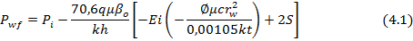
Esta expresión es también válida para describir el comportamiento de un pozo en los límites del yacimiento durante el periodo de flujo Transiente inicial antes de que ocurran los efectos del límite.
La ecuación puede ser simplificada por aproximaciones a:
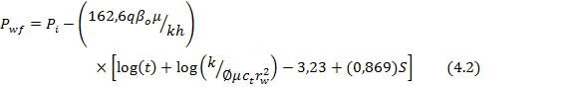
Esta ecuación indica que durante el periodo de flujo Transiente de una prueba de Declinación de presión la grafica de debe ser lineal (Fig. 4.1). El valor del producto puede ser obtenido de:
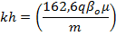
Donde es la pendiente en de la curva cuando son graficadas en papel semilog.
El factor de daño puede ser obtenido, una vez que la pendiente en la curva Drawdown ha sido obtenida, determinamos el valor de presión de la línea recta en la grafica a un tiempo de flujo de una hora. La fórmula para el factor de daño es:
En la Figura 4.1 existe un periodo de tiempo no lineal inmediatamente después de que la prueba ha comenzado. Ese periodo es usualmente de una duración corta.
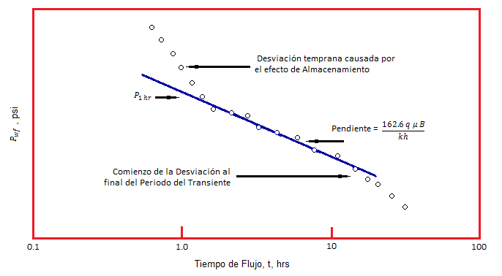
Figura 4.1 Grafico Esquemático del Análisis de la Prueba de Declinación para las Condiciones del Transiente
Este es el resultado de las condiciones de un flujo inestable en el tubing dentro del pozo durante ese periodo, este resultado es llamado efecto de llenado del pozo. Este es el periodo durante el cual el petróleo almacenado en el anular puede ser descargado. Este efecto de llenado puede ser calculado con la siguiente ecuación:
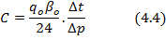
Donde y son valores leídos en un punto en la línea recta. El efecto de llenado también puede ser calculado con la siguiente ecuación.
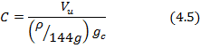
Donde donde es el volumen del pozo por unidad de longitud en barriles por pies, la duración de la descarga del pozo puede ser estimada por:

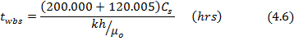
Donde es:
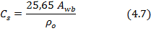
El aparente radio del pozo puede ser estimado por:
El fin del flujo del periodo Transiente da comienzo al periodo del Transiente tardío, esto es cuando el efecto de la frontera comienza la; cual puede ser observada en la grafica. A este tiempo, el flujo Transiente no prevalece. Físicamente, esto significa que la caída de presión debido a la producción ha sido sentida en los límites de drenaje del pozo y, como un resultado de depleción, el régimen esta en el periodo transicional antes de alcanzar el estado semicontinuo. Este intervalo de tiempo es referido al periodo del Transiente tardío, donde el comportamiento de la presión no es ni estado semicontinuo ni Transiente.

      - Análisis de las Pruebas de Declinación de Presión para las condiciones del Transiente Tardío
El comportamiento de la presión a tasa constante en la frontera del reservorio puede ser presentado por:
Si representamos esta ecuación en una grafica de , su pendiente seria:
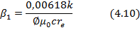
Y su intercepto seria:
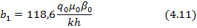
Esta grafica será lineal proporcionando un valor de conocido, pero esto no siempre es así. Esto significa que una grafica de ensayo y error deberá ser hecha usando valores de asumidos. El valor cuyo rendimiento de la mejor línea recta en la grafica . es elegida como el correcto valor de .
Después de determinar el correcto valor de , puede ser estimado del intercepto, por:
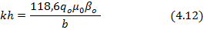
El volumen de poros de un pozo, puede ser determinada de la pendiente de la grafica. Este valor esta dado por la siguiente ecuación, en barriles:
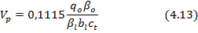
El radio de drenaje , , esta dado por:
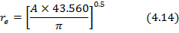
El factor de daño podría ser encontrado:
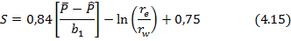
Donde es la presión promedio del yacimiento. La caída de presión a través de la zona de daño está dada por:
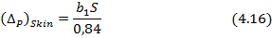

      - Análisis de las Pruebas de Declinación de Presión para las condiciones del Estado Semicontinuo

Si una prueba de caída de presión es realizada por un periodo de tiempo suficiente (), el estado semicontinuo es alcanzado y el comportamiento de la presión en el pozo está dada por:
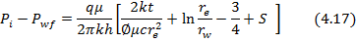
Esta ecuación también puede ser escrita:
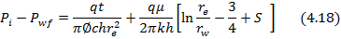
El valor de (), es para yacimientos cilíndricos. Para otras formas de reservorios, especialmente aquellos que tienen una simetría menor, el tiempo a la cual el flujo de estado semicontinuo empieza varia. Las curvas de Matthews, Brons y Hazebroek, pueden ser consultadas para determinar el valor del tiempo para varias formas de yacimientos. (Anexo 4). Después de que el flujo del estado semicontinuo es alcanzado, el efecto de la forma del yacimiento altera el valor del término () en la ecuación . El comportamiento de la presión en áreas de drenaje no simétricas esta dado por la siguiente ecuación:
Donde es el área de drenaje y 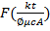 esta dado por:
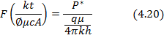
La cual es una función de corrección de Matthews et al. Presentadas en las Anexo 4.
Brons, Miller y Dietz han mostrado que las condiciones para el estado semicontinuo está dada por:
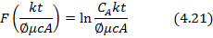
Donde es una constante que depende de los limites de yacimiento y cuyos valores han sido tabulados en la tabla 4.1 (Anexo 4).
Combinando las ecuaciones obtenemos la siguiente expresión para el caso de estado semicontinuo:
Si sabemos que:
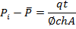
La ecuación llega a ser:
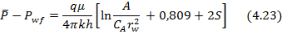
Donde la calculamos de una prueba de Restauración de presión. La diferencia entre la presión promedio () y la presión fluyente () depende directamente de la forma del límite de drenaje, evidenciado por el factor .
Si graficamos obtendremos una relación lineal con pendiente:
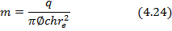
Una vez obtenida la pendiente podemos calcular el volumen de drenaje:
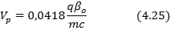
Las pruebas de declinación de presión hechas para la determinación del volumen de drenaje a partir de los datos de presión del estado semicontinuo son conocidas como “Pruebas de Limite de Yacimiento”. Estas pruebas han llegado a ser herramientas populares para la obtención de información del tamaño de las nuevas reservas de hidrocarburos descubiertas.
En adecuadas circunstancias y bajo condiciones controladas, este tipo de pruebas representan una ayuda en la evaluación económica para la explotación.

      - Análisis de Pruebas de Flujo de dos Tasas

Para la historia de producción que se muestra en la Figura 4.2 una prueba de dos tasas puede modelarse por:
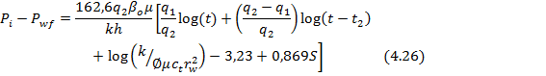
Si arreglamos e introducimos una nomenclatura especial, y , entonces la ecuación se reescribirá así:
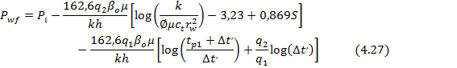
La prueba de dos tasas puede ser utilizada cuando se necesitan estimaciones de permeabilidad, factor de piel o presión del yacimiento, y además consideraciones económicas excluyen que el pozo sea cerrado. Para que la prueba de dos tasas sea válida, la segunda tasa debe mantenerse estrictamente constante, de lo contrario la interpretación de la prueba puede ser errónea. La ecuación es válida solo cuando el yacimiento actúa como infinito por el tiempo transcurrido de
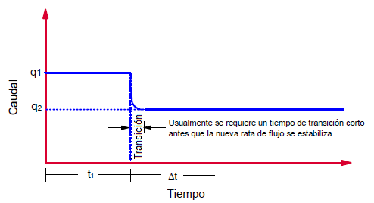
Figura 4.2 Representación de una Prueba Bi-Flujo
      - Análisis de Pruebas de Flujo de n-tasas

El método presentado para analizar las pruebas de Declinación de presión de dos tasas puede ser extendido para incluir n tasas diferentes. Una prueba de flujo de n tasas es modelado por:
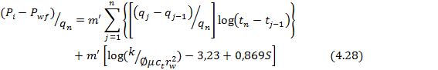
La forma de la ecuación nos sugiere que preparemos un grafico sobre papel de coordenadas Cartesianas de:
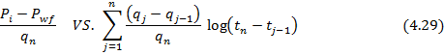
Donde la permeabilidad, está relacionada con la pendiente, de la línea recta obtenida de la graficación de los datos de la prueba.
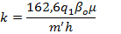
Si permitimos que sea igual al valor de 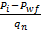cuando la función de graficación de tiempo es cero, entonces el factor de piel es determinado de:
Al utilizarse la ecuación se requiere un estimado de obteniendo de mediciones independientes. Odeh y Jones examinaron esta técnica de análisis e indicaron que puede ser aplicable al análisis de pruebas de flujo de Multitasas que comúnmente se corren en pozos de petróleo y gas, pero solo cuando el yacimiento actúa como infinito por el periodo total de tiempo transcurrido. Consecuentemente, el método no es aplicable en las fronteras del yacimiento o interferencias de otros pozos en producción ya que afectan a los datos durante la prueba.

4.1.3 Pruebas de Restauración de Presión (Buildup)
La prueba de restauración de presión ha sido una técnica muy popular usada en la industria petrolera. Varias razones la han convertido en una prueba muy popular, algunas de estas son:
a) No requiere una supervisión muy detallada.
b) Se pueden estimar la permeabilidad y el factor de daño a partir de pruebas de restauración o declinación de presión.
Sin embargo, la declinación de presión no permite estimar la presión promedio de yacimiento o la presión inicial de yacimiento mientras que la prueba de restauración de presión si lo hace.

La Figura 4.3 muestra un gráfico de una prueba de restauración de presión ideal. En términos generales, una prueba de restauración de presión requiere cerrar un pozo productor después de que se ha producido durante algún tiempo en el que la estabilización del caudal se ha alcanzado. Una prueba de restauración se corre de la siguiente manera:

1. Determinar la ubicación de los packers, tamaño de la tubería de producción y la tubería de revestimiento, profundidad del pozo.
2. Estabilizar el pozo a un caudal de producción constante, q.
3. Cerrar el pozo y registrar el valor (justo antes del cierre).
4. Leer la presión de cierre, a intervalos cortos de 15 segundos para los primeros minutos (10-15 min), luego cada 10 min para la primera hora.

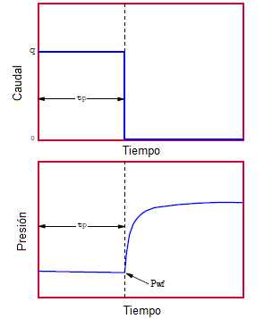
Figura 4.3 Representación del Restauración de Presión
Durante las siguientes 10 horas, se deben tomar lecturas de presión cada hora.
Cuando la prueba progresa, los intervalos de tiempo se pueden expandir a 5 horas.
Para correr una prueba de restauración de presión, el pozo produce a un caudal constante por un período de tiempo . Se baja un registrador de presión al pozo inmediatamente antes de cerrarlo. No debe ser muy pequeño para no tener problemas con el radio de investigación.

- Análisis de Pruebas de Restauración de Presión con una Tasa Constante de Producción antes del cierre

El modelo de la prueba de restauración de presión esta desarrollado en la Figura 4.4 la cual muestra la apropiada historia de tasa. A , el pozo comienza a producir a una tasa constante . Algunas veces al tiempo , el pozo es cerrado. Esto puede ser modelado con dos tasas constantes, la tasa q al tiempo , y la segunda tasa () al tiempo . La contribución al cambio de presión al tiempo a la tasa q al tiempo está dada por:
La contribución al cambio de presión al tiempo a la tasa al tiempo está dada por:

La BHP para la historia de tasa mostrada en la Figura 4.4

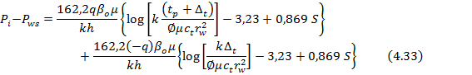

Donde es la presión en el fondo del pozo al momento del cierre, es la duración de la producción del pozo a una tasa constante antes del cierre, y es la duración del cierre en un periodo de tiempo. Si combinamos la ecuación podemos reescribirla como:
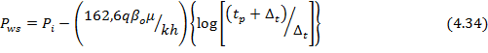
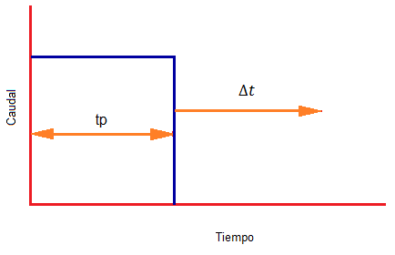
Figura 4.4 Representación de Buildup para una tasa de Producción

La permeabilidad la podemos encontrar con la siguiente expresión.
Donde es la pendiente de una línea recta. La pendiente es la diferencia entre dos valores de presión , obtenidos en ciclos diferentes.
El valor de la presión original del yacimiento, , es estimada mediante la extrapolación de la línea recta hasta el valor de .
El factor de daño, , se puede obtener de la siguiente expresión:
      - Análisis de Pruebas de Restauración de Presión Precedidas de dos Tasas Diferentes de Flujo
El comportamiento de las pruebas de restauración de presión precedidas por dos tasas está dada por:
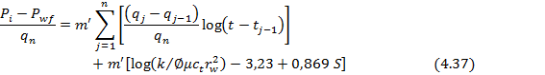
Para el caso especial , la ecuación puede ser reescrita como:
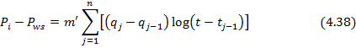
Donde
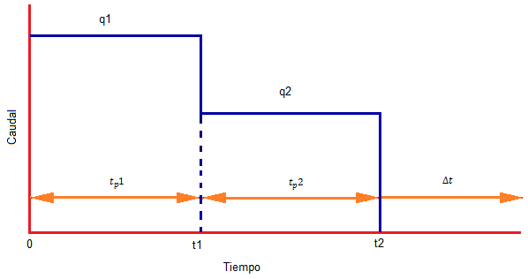
Figura 4.5 Representación de Buildup para una Tasa de Producción

En términos de la historia de tasa mostrada en la Figura 4.5 la ecuación se convierte en:
Ó,
Si , entonces tenemos:

La ecuación es válida cuando la tasa de producción es cambiada en un corto tiempo antes de que comience la prueba de restauración de presión, lo cual permite un insuficiente tiempo para que la aproximación de Horner sea válida. Bajo estas condiciones, nosotros podemos considerar toda la producción antes del tiempo que se ha dado en el caudal para el tiempo y la producción justo antes de que la prueba del caudal para el tiempo .
Para analizar la prueba de restauración de presión para dos tasas de caudales diferentes, graficamos:
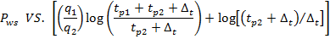
En papel cartesiano. La pendiente, , de la línea recta del grafico es utilizada para obtener la permeabilidad efectiva por la ecuación:

La extrapolación del grafico para nos da porque la graficación de la función es cero a .
Para calcular el factor de daño, S, al final del periodo de flujo justo antes del cierre, modificamos la ecuación (4.41) para obtener:

Donde
Asumiendo y para pequeños (por ejemplo ) la ecuación se convierte a
:
Si escogemos hora, (extrapolando) tenemos:
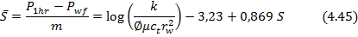
Ó,
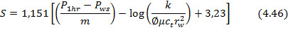
Para

      - Análisis de Pruebas de Restauración de Presión Precedidas por (n-1) diferentes tasas de flujo
Método de superposición.
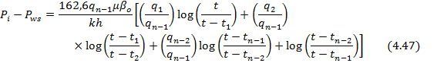
Donde =∆t, tiempo después del cierre y es la tasa de producción justo antes del cierre. La ecuación (4.47) está basada en los factores t=t_{p1}+t_{p2}+…+t_{pn-1}+(t-t_{n-1}) para yacimientos infinitos. El siguiente procedimiento es aplicable:
- Graficamos p_{ws} vs X en un plano cartesiano y donde la función de graficación X es:
- Determinamos el valor absoluto de la pendiente, , de la línea recta de la grafica
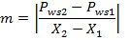
- Calculamos la permeabilidad efectiva con la pendiente.
- Calculamos el factor de daño,

4.2 Métodos para evaluación de presiones
4.2.1 Campo SSXF (yacimientos de Petróleo)
4.2.1.1 Método de Horner
Horner hizo una aproximación que se puede usar en muchos casos para evitar el uso del método de superposición. El definió un tiempo de pseudoproducción, dada por:
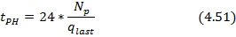
Obteniendo la siguiente expresión para determinar BHP:
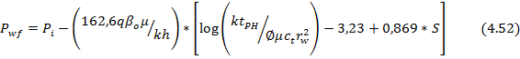

Si tenemos el caso de una producción de multitasas antes del cierre, podemos tomar la última tasa de producción como al tiempo y obtener una expresión para la presión de restauración como la siguiente, donde denota el tiempo que ha pasado desde el cierre:
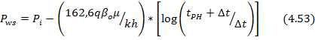
Si graficamos en una hoja semilog 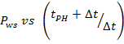 obtendremos una línea recta de pendiente m, lo cual nos va a permitir obtener la permeabilidad utilizando la siguiente formula:
De esta misma grafica, realizando una interpolación a 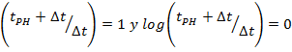 podemos obtener la presión original del yacimiento,
El factor de daño puede ser estimado de la ecuación (4.50), donde es igual a a y es igual a BHP al instante del cierre.

      - Método de MDH, Miller Dyes Hutchinson
Esta técnica fue elaborada para estimar la presión promedia en yacimientos de forma circular o cuadrada. Se aplica solamente en pozos que operan bajo estado pseudoestable.
La ecuación (4.55) es la base para el análisis del método:
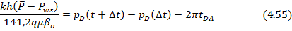
El método establece que un gráfico de la presión de cierre, contra el logaritmo del tiempo de cierre debe producir una línea recta cuya pendiente es proporcional al producto (kh).
La presentación original de este método supone que el pozo ha producido hasta el período semicontinuo. Sin embargo la ecuación (4.55) puede usarse para generalizar el método.
La Figura 4.6 presenta el gráfico de restauración de presión para diversos tiempos de producción. Todas las curvas mostraron la misma pendiente igual a, 1,151, a tiempos cortos y de cierre.

La pendiente de 1,151 es la razón 2,032/2. Así que todas las curvas deberían dar el valor apropiado de (kh) si se selecciona la línea recta correctamente. Sin embargo, note la línea horizontal en la Figura. 4.6; esta línea indica el tiempo máximo de cierre en el tope de la línea recta. La duración de la línea recta, depende del tiempo de cierre si se incrementa al aumentar el tiempo de producción. La transición entre la línea recta apropiada y las condiciones de presión estática parecen aumentar al disminuir el tiempo de producción. Note que a pequeños tiempos de producción la duración de la línea recta apropiada es muy corta y cualquier fenómeno que obscurezca la línea recta (efecto de llene y/o daño), podría resultar en un bajo valor de la pendiente y en consecuencia, en un alto valor para (kh).

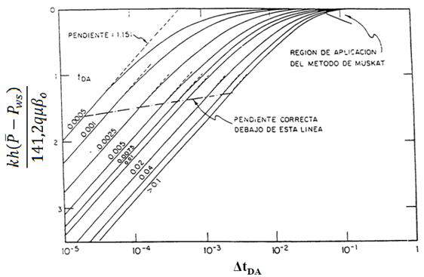

Figura 4.6 Grafico generalizado de Millar-Dyes-Hutchinson (MDH) para un pozo localizado en el centro de un pozo cuadrado

El valor de la permeabilidad se determina de la ecuación (4.35). Luego, es posible determinar con la siguiente expresión:

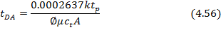

Con este valor entramos a la Figura. 4.6 y obtenemos . Una vez obtenido dicho valor entramos a la Figura 1 (Anexo 4) y leemos .
La presión promedio puede ser calculada con la siguiente expresión:

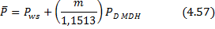

      - Método de MBH, Matthews, Brons Hazebrook
Este método está basado en correlaciones entre la presión extrapolada, P*, y la presión promedio del área de drenaje, para diferentes configuraciones de áreas de drenaje. La Figura 4.7 muestra la presión extrapolada, P*. Cabe mencionar que la P* no es una presión promedio verdadera del area de drenaje.
En el Anexo 4 se muestran numerosas correlaciones que son disponibles para este método.
El procedimiento es el siguiente:
        - Extrapolar la línea recta de la región de tiempo medio a 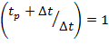, obteniendo p*.
        - Estimar la forma del área de drenaje, si no la proporcionan asumir que es área de drenaje circular.
        - Seleccionar la apropiada carta MBH, para el area de drenaje.
        - Calcular con la ecuación (4.57)
        - De la carta MBH apropiada y con el valor de leemos el valor de .
        - Calculamos de la ecuación:

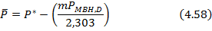

La ventaja de este método es que no requiere datos más allá de la región de tiempo medio y es aplicable para cualquier forma de área de drenaje. La desventaja es que la forma del área de drenaje debe ser conocido y la porosidad y la compresibilidad total también.
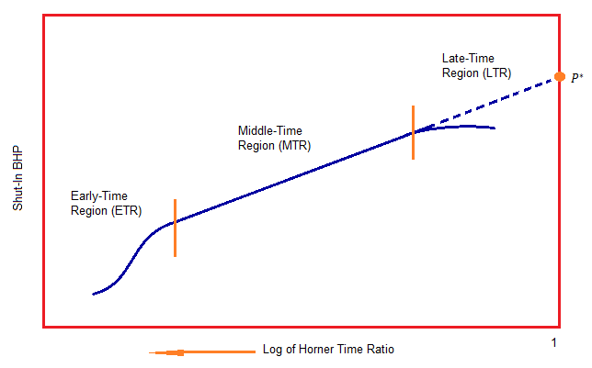
Figura 4.7 Presión Extrapolada, Método MBH

      - Método de las curvas tipo
        - Curvas tipo Ramey Jr.
Estas curvas se muestran en la Figura. 6 (Anexo 4). Fueron generadas para pruebas de declinación de presión, tasa de flujo constante con las características siguientes:
- Fluido ligeramente comprensible.
- Flujo de líquido de una sola fase.
- Homogeneidad suficiente de modo que la ecuación de difusividad radial modela adecuadamente al flujo en el yacimiento.
- Presión uniforme en el área de drenaje del pozo antes de la producción.
- Yacimiento infinito.
- Tasa de producción constante a la superficie.
- Factor de daño, S, y con almacenamiento del pozo.
Esta lista de asunciones es tediosa pero importante, cuando una o mas de estas asunciones no es válida en un caso específico, no hay seguridad de que el uso de las curvas tipo pueda llevarnos a una interpretación valida de pruebas de pozos. Estas curvas también pueden usarse para pruebas de restauración de presión y para pruebas de pozos de gas.
El éxito de la aplicación de las curvas tipo de Ramey Jr. en análisis cuantitativo depende de manera importante de nuestra habilidad para establecer el valor correcto de C_{D} que será usado para el ajuste de coincidencias de curvas tipo para un valor dado de S.

        - Curvas tipo de McKinley
Este tipo de curvas fueron desarrolladas con el objetivo de caracterizar el daño o la estimulación en una prueba de declinación y restauración de presión en la cual el almacenamiento del pozo distorsiona la mayoría de los datos. Un conjunto de curvas hachas por McKinley se muestran en la Figura. 7 (Anexo 4). Estas curvas fueron computarizadas por simulación numérica, mediante un balance dinámico entre las capacidades del pozo para almacenar el fluido y la resistencia del pozo para el flujo de fluido desde el yacimiento.
El factor de daño, S, no aparece como un parámetro en este tipo de curvas ya que estas fueron computarizadas asumiendo que no existe algún tipo de daño en la formación.

        - Curvas tipo de Gringarten y otros
Estas curvas tienen base en las soluciones de la ecuación de difusividad que modela el flujo de un fluido ligeramente comprensible en una formación que actúa como si fuera homogénea. La condición inicial es presión uniforme en toda el area de drenaje del pozo. La condición de frontera exterior corresponde a un yacimiento que actúa como si fuera infinito o sin fronteras, mientras que la condición de frontera interna es de tasa de flujo constante con almacenamiento de pozo y factor de daño. Estas condiciones, inicial y de fronteras, son las mismas condiciones asumidas en las soluciones graficadas de las curvas tipo de Ramey Jr.
Gringarten y otros re-graficaron las soluciones de Ramey Jr. para facilitar la aplicación de las curvas tipo. Las graficas de Gringarten se muestran en la Figura 8 (Anexo 4). Las curvas de Gringarten están fundamentadas en soluciones de ecuaciones que modelan tasa de flujo constante y pueden utilizarse para pruebas de declinación y restauración de presión.
Unos de los problemas que se presentan con el análisis de las curvas tipo es la dificultad de encontrar una coincidencia única con los datos. Debido a la forma similar de las curvas tipo en un amplio rango del parámetro de correlación, los datos de campo con frecuencia pueden coincidir con más de una curva tipo. Para eliminar este problema, podemos iterar entre curva tipo y análisis semi-log hasta obtener resultados consistentes. Esta técnica es viable, sin embargo, solo si el análisis semi-log es posible; esto es, los efectos de almacenamiento de pozo y de frontera del yacimiento pueden distorsionar la región de tiempo medio, al punto de volver así imposible el análisis semi-log.

4.2.1.5 Método de la Derivada
Tiab y Kumar introdujeron en 1980 el uso de derivadas de presión para el análisis de prueba de pozos en la industria del petróleo, utilizando las derivadas de presión para identificar de manera única fallas sellantes en pruebas de interferencia. Similarmente, Bourdet y otros desarrollaron en 1983 una curva tipo, la cual incluye una función de derivada de presión, con base en la solución analítica desarrollada por Ramey Jr. y su graficación sobre las curvas tipo de Gringarten.
La función adimensional de derivada de presión P_{D}’ (t_{D}/C_{D}) es graficada como una función de t_{D}/C_{D} para varios valores del parámetro de correlación . Para estos tipos de curvas, la derivada es definida por:
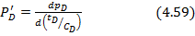

4.2.2 Campo AMXTD (yacimientos de Gas)
4.2.2.1 Efecto de Almacenaje
El efecto de Almacenaje influye de manera similar a los datos de presión en pozos de gas como en los pozos de petróleo. La presencia del efecto de almacenamiento es determinado por la pendiente unitaria y por la “joroba” que aparece en la función de derivada de presión. La grafica log-log debería ser hecha en términos de .

Para pozos de gas, el efecto de almacenamiento surge de la compresibilidad del gas únicamente. Además, el coeficiente de almacenamiento del gas esta dado por:

Cuando los datos de presión son completamente dominados por el efecto de almacenaje, el coeficiente de almacenamiento puede ser determinado con la siguiente ecuación:

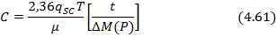

Donde es evaluada a para una prueba de declinación de presión y para pruebas de restauración de presión.

Si es constante, obtenemos la siguiente ecuación en términos de como:

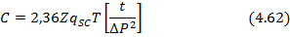

Si es constante, obtenemos la siguiente ecuación en términos de como:
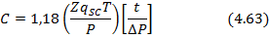

Donde z y P son evaluados a en una prueba de declinación de presión y en una prueba de restauración de presión.
4.2.2.2 Flujo Non – Darcy
La Ley de Darcy es inadecuada para representar flujos de altas velocidades en medios porosos tales como flujo de gas de alta velocidad cerca de pozo en un yacimiento de gas natural. Para flujo de altas velocidades, Forchheimer ha propuesto una ecuación de flujo:
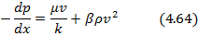
Este efecto aparece del hecho de que el flujo de fluidos cerca del pozo tiene un componente turbulento debido a la convergencia de flujo al pozo debido a las altas velocidades. Este fenómeno es particularmente prominente en pozos de gas debido a la baja viscosidad y a la alta expandibilidad del gas.
Considerando un flujo radial de estado continuo de un gas real en el yacimiento dentro del pozo. La ecuación (4.64) puede ser escrita como:
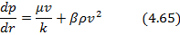
Resolviendo esta ecuación diferencial obtenemos la presión adimensional:
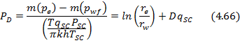
Y el coeficiente de flujo non-Darcy, definido como:
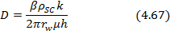
La ecuación (4.66) puede ser corregida incluyendo el factor de daño:
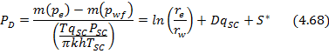
La cual puede ser reescrita en unidades Darcy como:
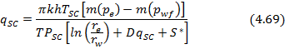
Y en unidades de campo, la ecuación (4.69) queda de la siguiente manera:
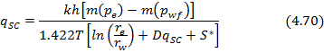
En términos de , las ecuaciones quedan de la siguiente manera:
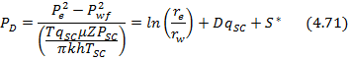
En unidades Darcy:
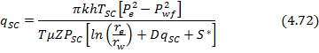
En unidades de campo:

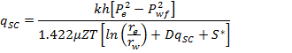
El daño total esta dado por la siguiente expresión:

(*)
El componente non-Darcy del factor de daño total, usualmente no puede ser eliminado por estimulación. El componente non-Darcy del factor de daño total puede ser obtenido de una prueba de declinación de presión de dos tasas de flujo diferente.
La caída adicional de potencial para un radio r cerca del pozo puede ser obtenida de:

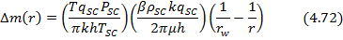
Para
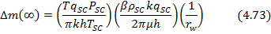

Pruebas de Declinación de Presión de pozos de Gas
4.2.2.3 Introducción

En particular las pruebas de declinación de presión son muy importantes y practicas ya que sin necesidad de largas suspensiones de la producción, con los datos obtenidos se pueden conocer la permeabilidad, efectos de daño de la arena y otras características de flujo del yacimiento. Tales pruebas son a menudo empleadas para la determinación del límite exterior del yacimiento y también de las capacidades estabilizadas de flujo de los pozos.

Sin embargo, los pozos de gas tiene baja densidad y altas tasas de flujo, el factor de daño debido a la turbulencia es un componente mas significante del factor de daño total en pozos de gas que en pozos de petróleo. El factor de daño total se dividirá en dos componentes, el primero es el componente de dependencia de la tasa debido a la turbulencia o al flujo non-Darcy y el segundo es un componente constante debido al daño, fractura, perforaciones y penetración parcial. Esta expresión esta representada en la ecuación (*).
El factor de daño debido a la turbulencia no puede ser remediado por una estimulación, pero es importante estimar esta contribución al factor de daño total antes de realizar alguna estimulación. Si el componente principal del factor de daño total es debido a la turbulencia, una estimulación no puede ser recomendada.

El factor de daño debido a la turbulencia puede ser estimada por una prueba de declinación de presión a dos tasas diferentes de flujo.

De donde y D pueden ser determinadas.

4.2.2.4 Análisis de Horner por el Método M (P)
La siguiente ecuación de declinación de presión puede ser usada para el rendimiento de un análisis semilogarítmico convencional de los datos del Transiente inicial por el método M (P).

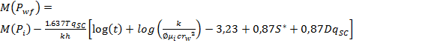(4.74)

Esta ecuación sugiere que en una grafica de la curva será lineal con pendiente negativa, m, dada por:

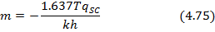

Con lo cual la permeabilidad de la formación puede ser determinada. El factor de daño total esta dado por:

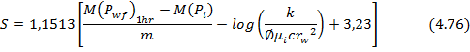

Donde es obtenida de una línea recta hecha en papel semilog. La caída de potencial a consecuencia del daño esta dado por:

La eficiencia de flujo esta dada por:
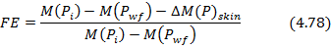

4.2.2.5 Análisis de Horner por el Método P²
La siguiente ecuación de declinación de presión puede ser usada para el rendimiento de un análisis semilogarítmico convencional de los datos del Transiente inicial por el método P².

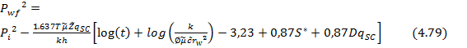

Donde son determinados a dado por:
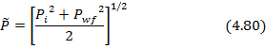
Esta ecuación sugiere que en una grafica de la curva será lineal con pendiente negativa, m, dada por:

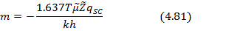
Con lo cual la permeabilidad de la formación puede ser determinada. El factor de daño total esta dado por:

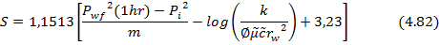
Donde es obtenida de una línea recta hecha en papel semilog. La caída de potencial a consecuencia del daño esta dado por:

La eficiencia de flujo esta dada por:

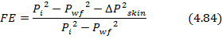

Pruebas de Restauración de Presión de pozos de Gas
4.2.2.6 Introducción

Las pruebas de restauración de presión para pozos de gas pueden ser usadas para determinar los mismos parámetros del pozo y del yacimiento que calculamos para los pozos de petróleo. De igual manera estas ecuaciones son determinadas mediante el principio de superposición en el tiempo. Los datos pueden ser analizados por el método de Horner, el método MDH y el método de Muskat. Y al igual que en las pruebas de declinación de presión los pozos de gas pueden ser analizados por el método de M (P) y P² dependiendo de las asunciones hechas acerca de la variación de las propiedades del gas con respecto a ala presión.

4.2.2.7 Análisis de Horner por el Método M (P)

La ecuación del análisis de Horner por el Método M (P) esta dada por:

Esta ecuación sugiere que en una grafica de 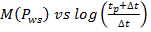 la curva será lineal con pendiente negativa, m, dada por:

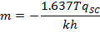
Con lo cual la permeabilidad de la formación puede ser determinada. El factor de daño total esta dado por:

Donde es obtenida de una línea recta hecha en papel semilog y y son obtenidas al intercepto de . La presión promedio para el yacimiento puede ser obtenida de:

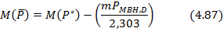

Para pequeños tiempos de producción:

De la cual puede ser determinada. La caída de potencial a consecuencia del daño esta dado por:

La eficiencia de flujo esta dada por:

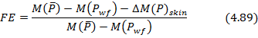
O

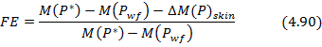

4.2.2.8 Análisis de Horner por el Método P²

La ecuación del análisis de Horner por el Método P² esta dada por:

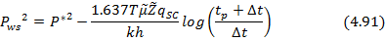

Donde son determinados a dado por:
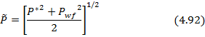
Esta ecuación sugiere que en una grafica de 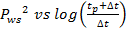 la curva será lineal con pendiente negativa, m, dada por:

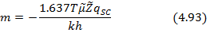

Con lo cual la permeabilidad de la formación puede ser determinada. El factor de daño total esta dado por:
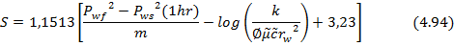

Donde es obtenida de una línea recta hecha en papel semilog y y son obtenidas al intercepto de . La presión promedio para el yacimiento puede ser obtenida de:

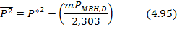

Para pequeños tiempos de producción:

De la cual puede ser determinada. La caída de potencial a consecuencia del daño esta dado por:

La eficiencia de flujo esta dada por:

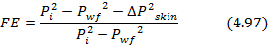
O

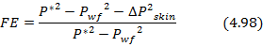

Pruebas de Deliverability
4.2.2.9 Introducción

Las pruebas de gas son hechas para determinar la habilidad que tiene un pozo para producir gas bajo varias condiciones en la cara de la arena y en superficie, tomando en cuenta la presión del yacimiento. El control de la presión de superficie dependerá de:
- La presión de operación de la tubería a la cual el gas es descargado.
- Las características de los mecanismos de comprensión instalados.
- Las pérdidas de presión que ocurren en el tubing y en las líneas de circulación.
- El tamaño del estrangulador seleccionado para controlar la tasa de producción.
La presión del yacimiento depende de la extensión de la depleción del mismo y de algún aumento de la presión que podría ser provista por la intrusión del agua. Un típico sistema de flujo es mostrado en la figura 4.8.
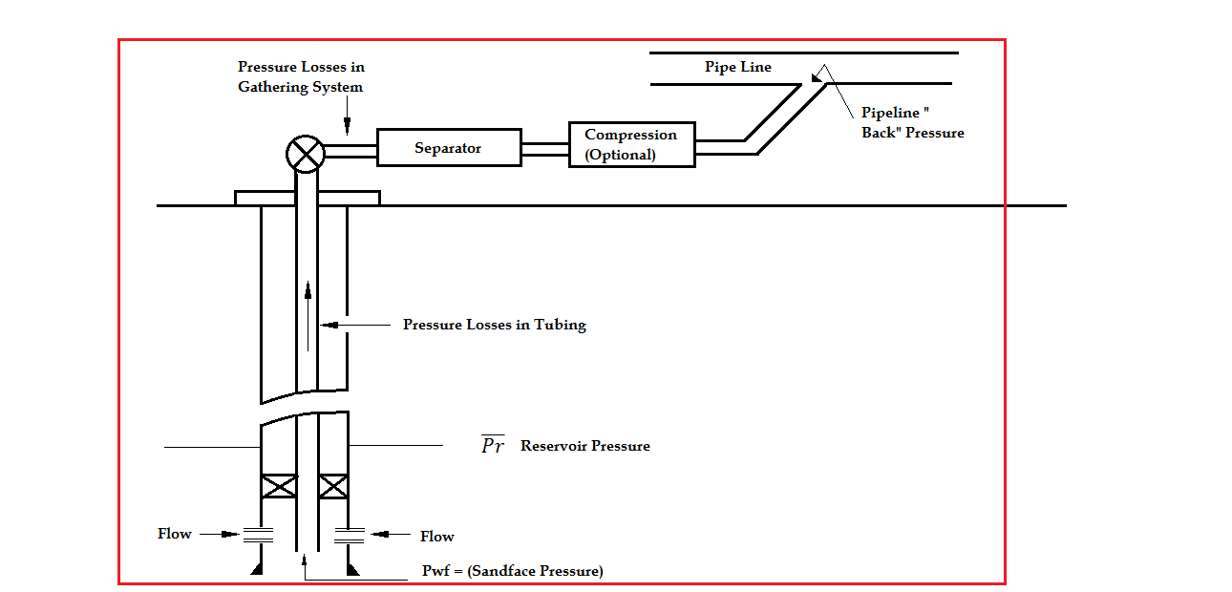
Figura 4.8 Sistema de Flujo de Gas

- La máxima entrega de gas ocurrirá cuando la presión en el yacimiento, P_{r}, es la máxima y la presión en la cara de arena, P_{wf}, es la mínima.
- Una presión alta en las tuberías, sin componentes de compresión instalados, reducirá la entrega del pozo.
- Las perdidas de presión en el sistema de circulación y en el pozo reducirá la entrega.
- Los elementos de comprensión incrementaran la entrega del pozo.
- Para una P_{wf} dada, la entrega decrecerá como la presión en el yacimiento es reducida a través de la depleción.
- Las características de formación de un pozo son diferentes; además, cada uno debe ser analizado para determinar su capacidad única para producir.

El desarrollo de los procedimientos para las pruebas de campo permite a los ingenieros predecir la manera en la cual un pozo producirá sobre las reservas estimadas bajo varias condiciones de operación que pueden ser impuestas. Los resultados de estas pruebas son usadas por los ingenieros para:
- Determinar si un pozo será comercial.
- Satisfacer las regulaciones de las agencias estatales.
- Determinar las tasas de producción de gas permisibles.
- Diseñar plantas de procesamientos.
- Servir de base para los contratos de venta de gas.
- Estudios de comprensión y capacidad de entrega.
- Determinar el espaciamiento entre pozos y programas de desarrollo del campo.
- Determinar la necesidad de una estimulación.
- Ayudar en la identificación de los límites del yacimiento tales como fallas.

4.2.2.10 Pruebas Convencionales (Flow-After-Flow Test)

En una prueba convencional, la presión estática del yacimiento, ,, es determinado cuando el pozo es cerrado por un periodo de tiempo hasta que la presión de cierre estabilizada sea conocida. El pozo se pone a fluir hasta que alcance una presión fluyente estabilizada para una tasa de flujo constante. En muchas áreas, la estabilización es definida en términos de cambios de porcentaje por unidad de tiempo. Este procedimiento se repite 4 veces de tal manera que la tasa de flujo incremente hasta obtener una presión fluyente estabilizada en cada periodo. Las tasas de flujo y la historia de presión para una prueba convencional son mostradas en la figura 4.9.
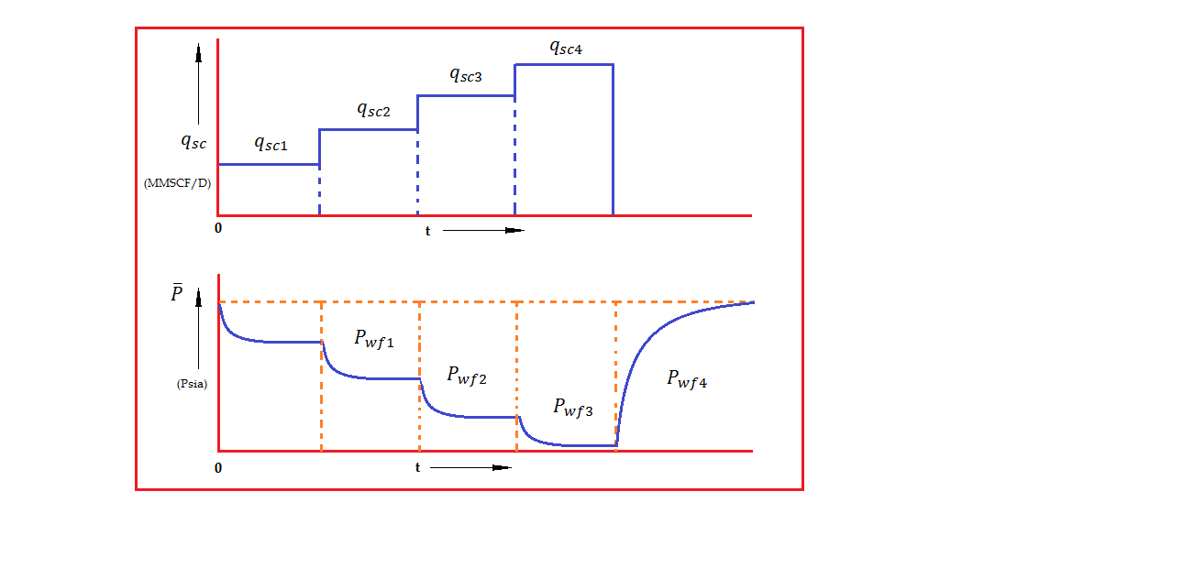
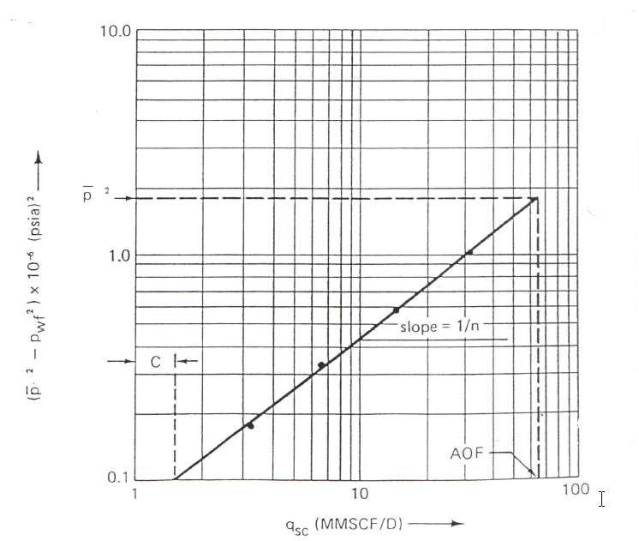
Figura 4.9 Pruebas Convencionales

El AOF (Absolute Open Flow) o el caudal total de gas puede ser determinado con la pendiente de la gráfica hecha en escala logarítmica y las siguientes expresiones:

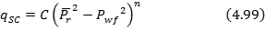
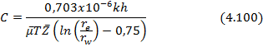

La tasa de flujo teórica ocurriría si la presión en la cara de la arena fuera cero.
Aunque la prueba convencional requiera de 4 tasas de flujo constante, lo cual es muy poco probable debido a los efectos de almacenamiento y a los cambios de presión que ocurre en la cara de la arena, la tasa de flujo durante cada periodo decrecerá con el tiempo.

Las pruebas convencionales para pozos de gas y la interpretación de los datos son relativamente simples. Aunque esta prueba ha sido considerada estándar por varios años, esta tiene ciertos inconvenientes. La dificultad surge cuando la permeabilidad en el yacimiento es baja, lo cual impide que en estos tipos de yacimientos pueda llevarse acabo la prueba convencional en un periodo de tiempo razonable. En otras palabras, el tiempo requerido para obtener las condiciones del flujo estabilizado puede ser muy largo.

4.2.2.11 Prueba Isocronal

Cullender propuso la prueba Isocronal para pozos de gas, una prueba en la cual un pozo se cierra durante un tiempo suficiente antes de cada periodo de flujo, de manera que cada periodo inicie con la misma distribución de presión en el yacimiento. El principio básico detrás de las pruebas Isocronales es que la efectividad del radio de drenaje, una función de duración de flujo, es la misma para cada punto de los datos medidos. Por lo tanto, las pruebas de flujo separadas, durante un mismo periodo de tiempo afectaran al mismo radio de drenaje.

Además cada curva de rendimiento será obtenida para un radio de drenaje fijo. Consecuentemente, cada curva isocronal para un pozo tendrá la misma pendiente pero el valor de la constante de rendimiento, C, dependerá de la duración de flujo o del radio de drenaje. Un valor exacto para C será obtenido con una prueba de flujo que refleje el comportamiento de un gran radio de drenaje.
El procedimiento para esta prueba es el siguiente y se ve reflejado en la figura 4.10.

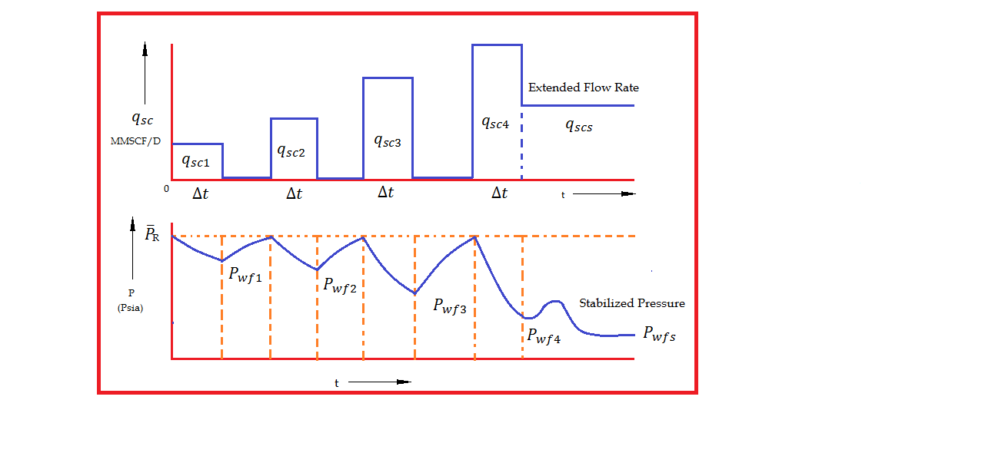
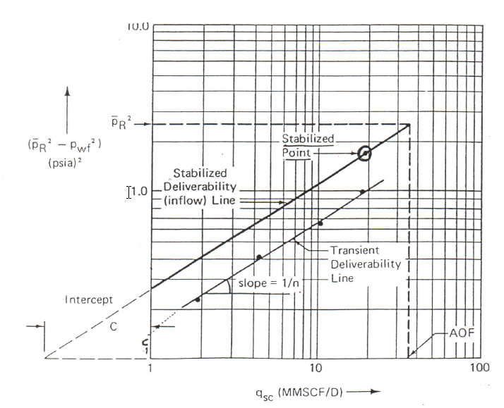

Figura 4.10 Prueba Isocronal
- El pozo es inicialmente cerrado hasta que la presión promedio del yacimiento, , se estabilice.
- El pozo es abierto a producción a la primera tasa en un periodo de tiempo fijo, y la presión de fondo es medida.
- El paso 1 y 2 son repetidos dos o tres veces a diferentes tasas de flujo. La duración de cada periodo de flujo deberá ser igual y la presión después de cada periodo de flujo deberá restaurarse a la presión estática original. La duración de la restauración, normalmente no será igual a los demás periodos.
- Finalmente, después del último periodo de flujo, una prueba de flujo es llevada acabo por un periodo de tiempo lo suficientemente largo hasta alcanzar las condiciones de flujo estabilizadas. Este periodo es usualmente llamado periodo de flujo estabilizado. La tasa de flujo durante esta ultima prueba necesita no ser igual a la cuarta tasa isocronal, y de hecho, es a menudo menos. El tiempo requerido para alcanzar la presión estabilizada dependerá de las propiedades de la formación y del fluido.

4.2.2.12 Prueba Isocronal Modificada
En 1959, Katz y otros realizaron una modificación a la prueba isocronal. Ellos sugirieron que el periodo de cierre y el periodo de flujo para cada prueba deberán tener igual duración, siempre que la presión de cierre no estabilizada, P_{wr}, al final de cada prueba sea usada en vez de la presión estática del yacimiento, , como se muestra en la figura 4.11.
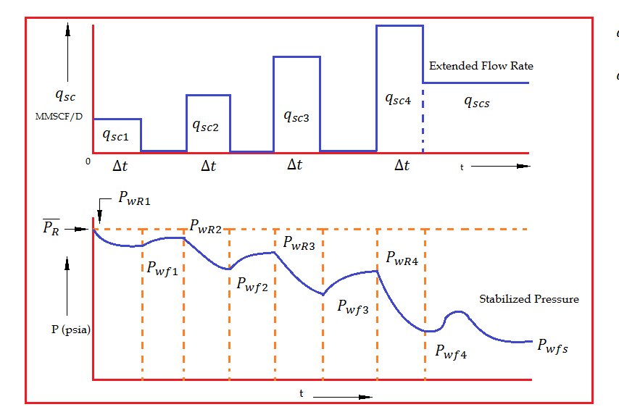
Figura 4.11 Prueba Isocronal Modificada

El análisis de los datos en las pruebas isocronal modificado es similar que en las pruebas Isocronales y graficados en papel logarítmico. La mejor línea es dibujada a través de los cuatro puntos y a la cual se le determina la pendiente y la segunda línea paralela a la primera es dibujada a través de los puntos estabilizados. Los valores de n, C y AOF son encontrados de la misma manera como lo encontramos en las pruebas convencionales e Isocronales.

CAPITULO 5

APLICACIÓN DE PRUEBAS DE PRESION A POZOS DE PETROLEO Y POZOS DE GAS

  - Aplicación de pruebas de presión a pozos de Petróleo
POZO SSXF-66
El presente Análisis de Restauración de Presión corresponde a la arena U del pozo SSXF 66 que tiene dos intervalos disparados: de 9.016’ – 9.039’ (23 pies) y de 9.049’ – 9.059’ (10 pies).

El pozo produjo un Q_{t} = 850 Bls./día, con un BSW de 4,0 % de un crudo de 26,0 grados API. A continuación se presentan los diferentes eventos que se desarrollaron durante la prueba de producción y luego la restauración:

 | TIEMPOS (HRS)
 | t1 = | 0.72
 | t2 = | 11.05
 | t3 = | 31.00
TIEMPO DE PRODUCCION = |  |  | 10,33 | HRS
TIEMPO DE CIERRE = |  |  | 19,95 | HRS

En el registro de presión se utilizo un registrador electrónico Zi – 1080 que fue colgado a 9.000 pies. Los valores de presión del yacimiento U serán reportados a la mitad de las perforaciones (mp) estimada a 9.037 Pies.

2.- DATOS BASICOS DE LA EVALUACION

Prueba de producción Parámetros del estrato Parámetros del fluido

B_{o} | = 1,1434 | rb/stb
B_{w} | = 1,0427 | rb/stb
R_{s} | = 222 | Scf/Bls.
U_{o} | = 1,3 | Cps
C_{t} | = 2,116 e-5 | Psi -1
GOR | = 233 | Scf/Bls.
γ_{gas} | = 1,182
H_{t} | = ND | Ft
h_{n} | = 33 | Ft
Φ | = 16,0 | %
r_{w} | = 0,29 | Ft
T_{y} | = 217 | ° F
Q_{o} | = 816 | BPPD
Q_{w} | = 34 | BAPD
Q_{t} | = 850 | BFPD
BSW | = 4,0 | %
API | = 26,0

Presiones

Pwf @ Sensor (9.000’) | = 730 | Psi
P_{wf} @ mp (9.037’) | = 744 | Psi
P_{ws} @ Sensor (9.000’) | = 1.365 | Psi
P_{ws} @ mp (9.037’) | = 1.379 | Psi
P Burbuja | = 1.010 | Psi

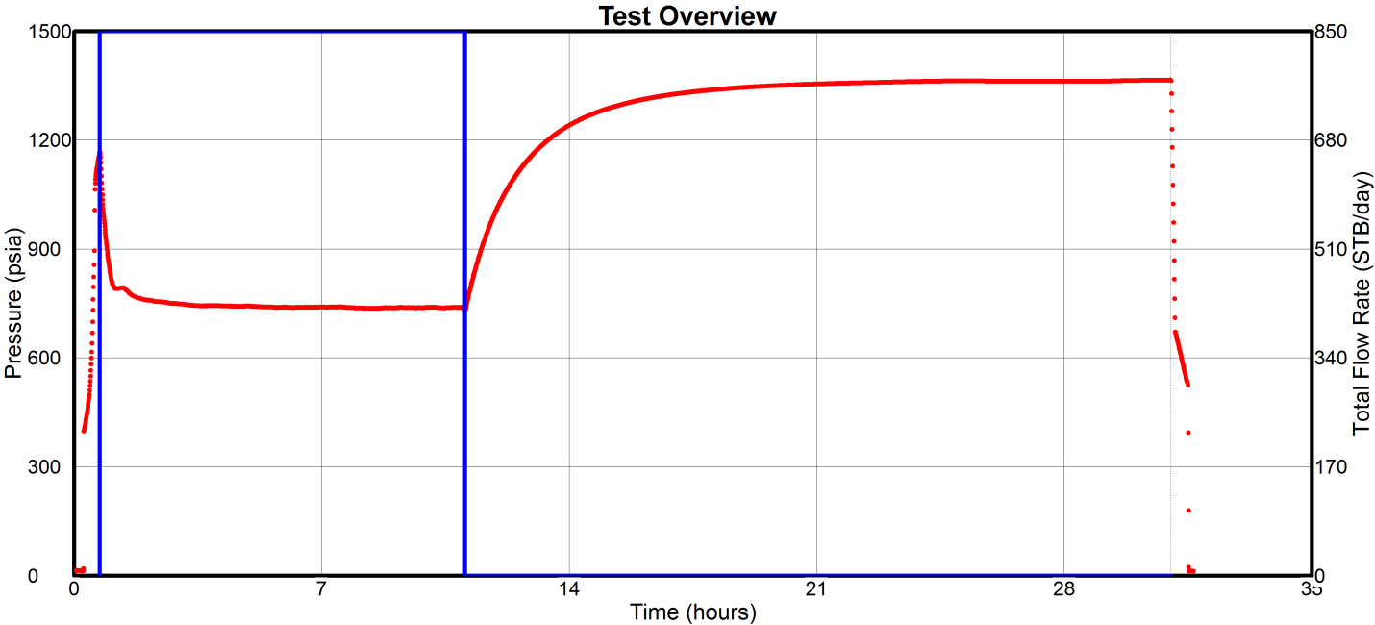

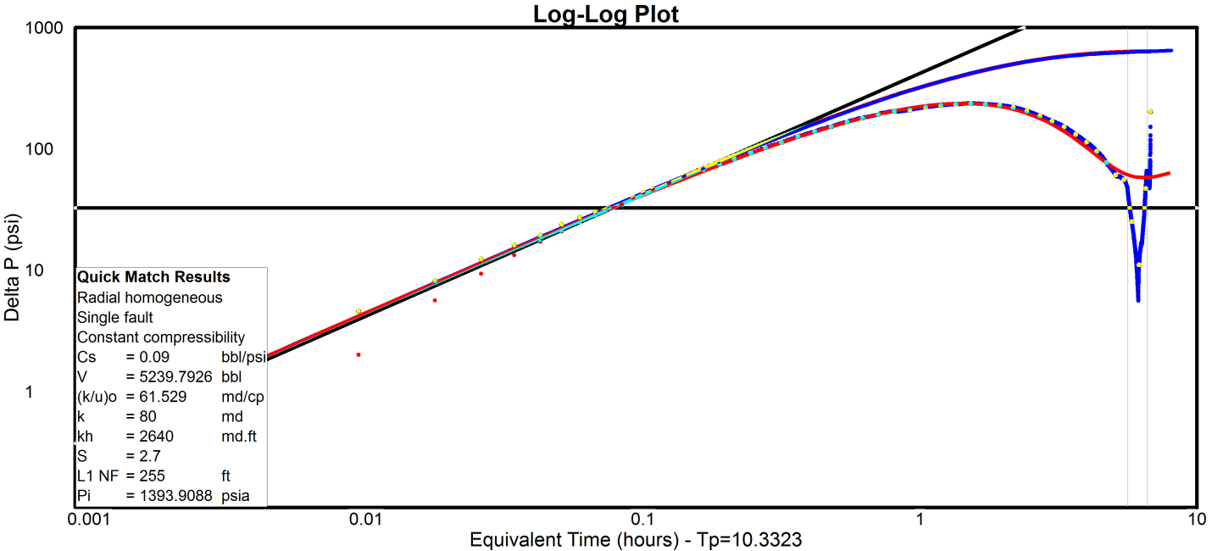

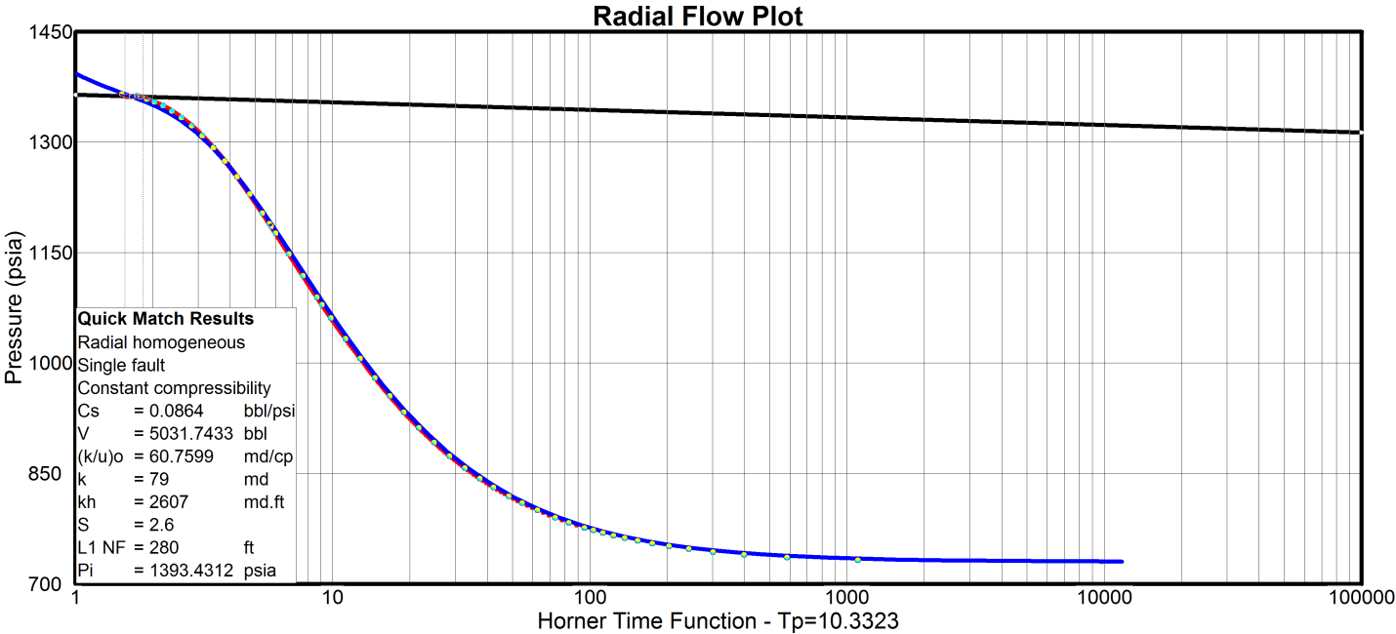
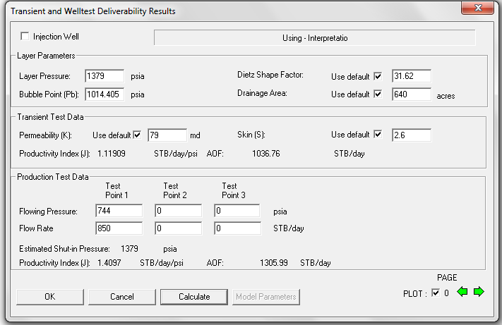
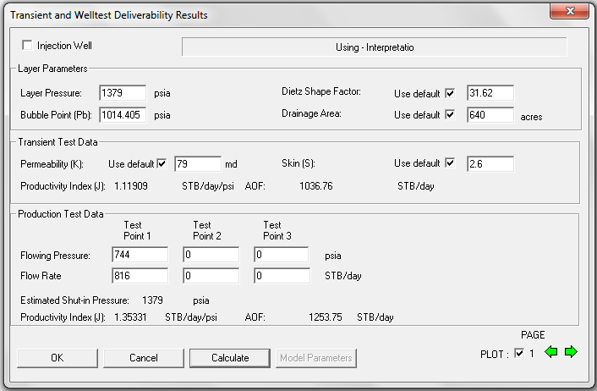
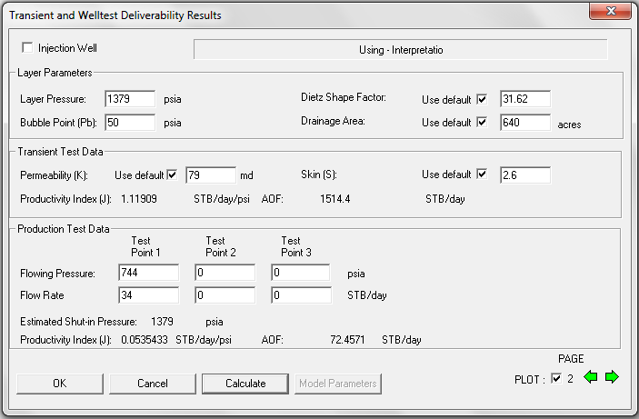
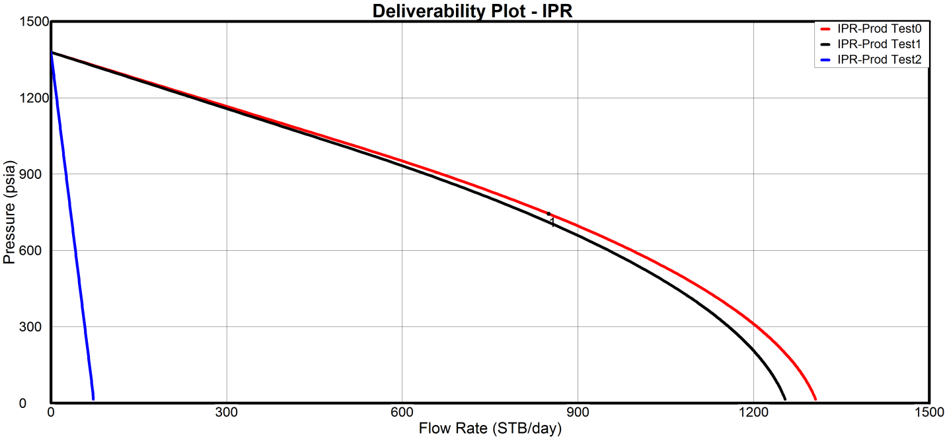

3.- RESULTADOS DE LA INTERPRETACIÓN

METODO DE HORNER METODO DE LA DERIVADA
K(h=33´) | = 81 | md
S | = 2,6
Delta Skin | = + 58 | Psi
t match | = 11,063 | hrs
P match | = 730 | Psi
Cs | = 0,0779 | bbl /Psi
P_{i} @ sensor | = 1.368 | Psi
P_{i} @ mp (9037’) | = 1.341 | Psi
Pendiente | = - 26,0 | Psi-ciclo
Drawdown | = 635 | Psi
K(h=33´) | = 81 | Md
S | = 2,6
P* | = 1.368 | Psi
P @(Ih) | = 1.341 | Psi

4.- RESULTADOS DE PRODUCTIVIDAD

INDICE DE PRODUCTIVIDAD | VALOR
J actual | = 1,42 | Bls./día/Psi
J ideal | = 1,58 | Bls./día/Psi
EF | = 0,90
Q_{max} | = 1.294 | Bls./día

POZO SSXF-97
El presente Análisis de Restauración de Presión corresponde a la arena T Inferior del pozo SSXF 97 que tiene un intervalo disparado de 9.340’ – 9.370’ (30 pies).
El pozo produjo un Q_{t} = 1.704 Bls./día, con un BSW de 13,0 % de un crudo de 32,7 grados API. A continuación se presentan los diferentes eventos que se desarrollaron durante la prueba de producción y luego la restauración:

 | TIEMPOS (HRS)
 | t1 = | 3,83
 | t2 = | 48,43
 | t3 = | 65,30
TIEMPO DE PRODUCCION = |  |  | 44,60 | HRS
TIEMPO DE CIERRE = |  |  | 16,87 | HRS

En el registro de presión se utilizo un registrador electrónico Zi – 1.184 que fue asentado en el No-Go ubicado a 8.986 pies. Los valores de presión del yacimiento T_{i} serán reportados a la mitad de las perforaciones (mp) ubicada a 9.355 Pies.

2.- DATOS BÁSICOS DE LA EVALUACIÓN

Prueba de producción Parámetros del estrato Parámetros del fluido
B_{o} | = 1,1618 | rb/stb
B_{w} | = 1,0398 | rb/stb
R_{s} | = 289 | Scf/Bls.
U_{o} | = 0,9 | Cps
C_{t} | = 1,4887 e-5 | Psi -1
GOR | = 283 | Scf/Bls.
γ_{gas} | = 1,311
Q_{o} | = 1.483 | BPPD
Q_{w} | = 221 | BAPD
Q_{t} | = 1.704 | BFPD
BSW | = 13,0 | %
API | = 32,7
H_{t} | = 34 | Ft
h_{n} | = 30 | Ft
Φ | = 14,0 | %
r_{w} | = 0,51 | Ft
T_{y} | = 214 | ° F

Presiones
P_{wf} @ Sensor (8968’) | = 1.934 | Psi
P_{wf} @ mp (9355’) | = 2.081 | Psi
P_{ws} @ Sensor (8968’) | = 2.398 | Psi
P_{ws} @ mp (9355’) | = 2.545 | Psi
P Burbuja | = 1.053 | Psi

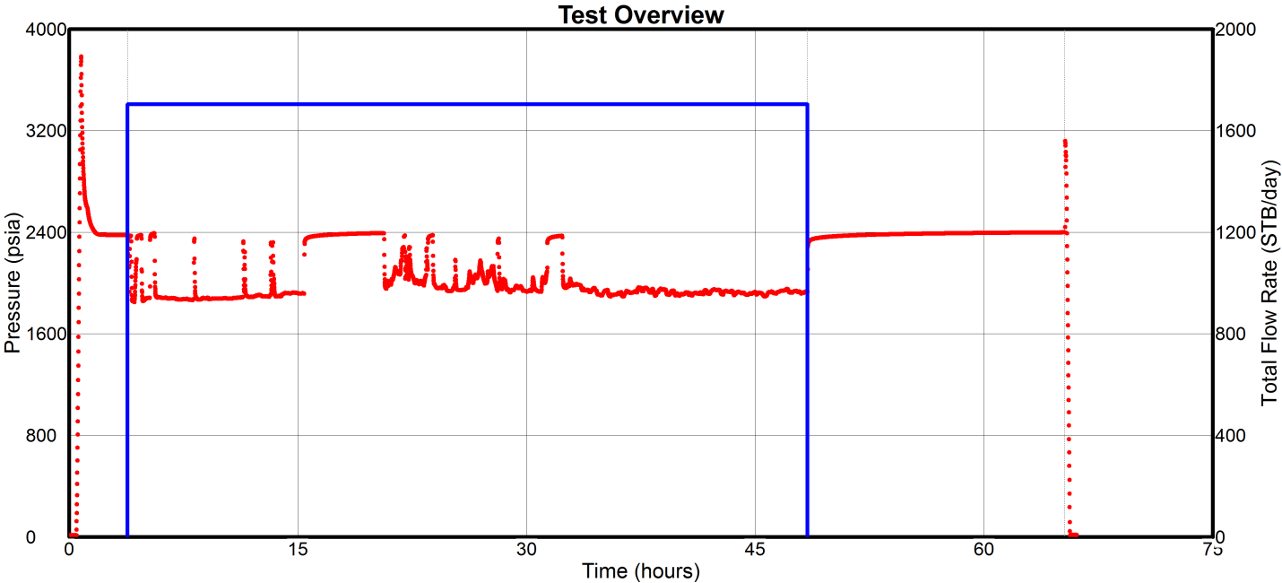

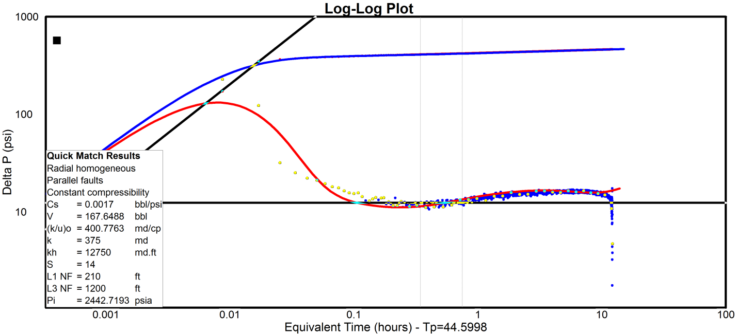
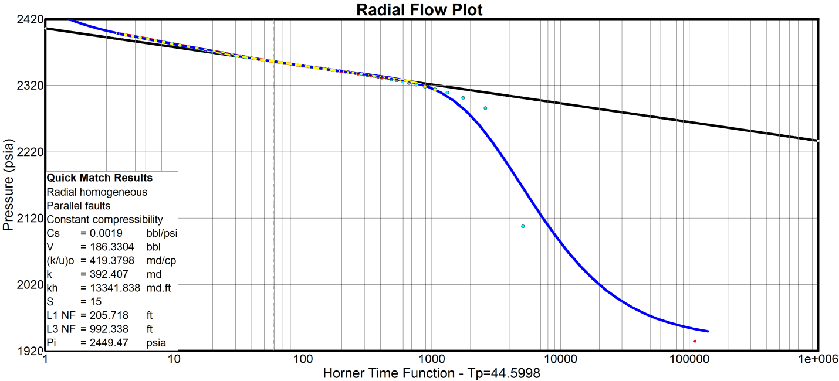
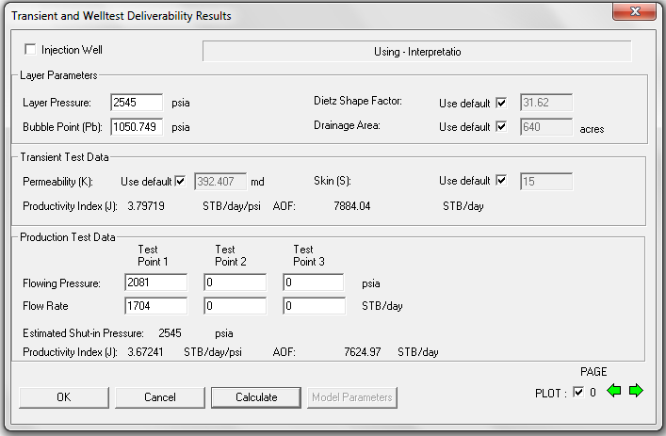
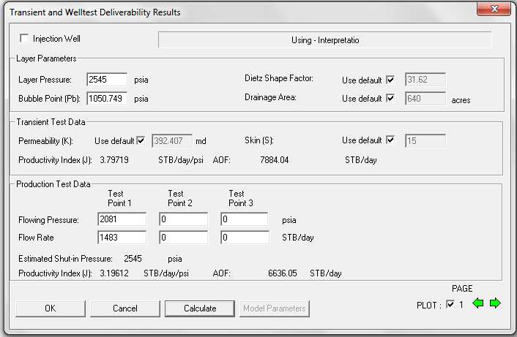
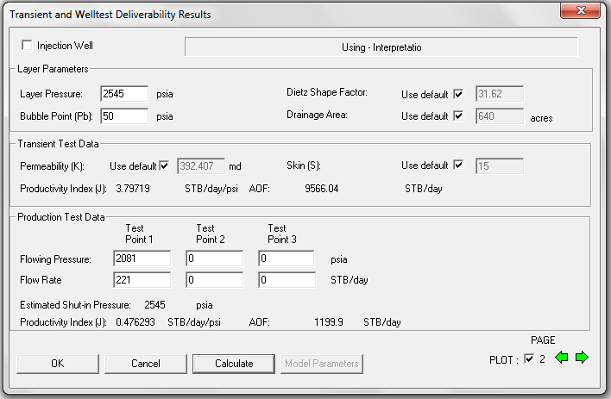

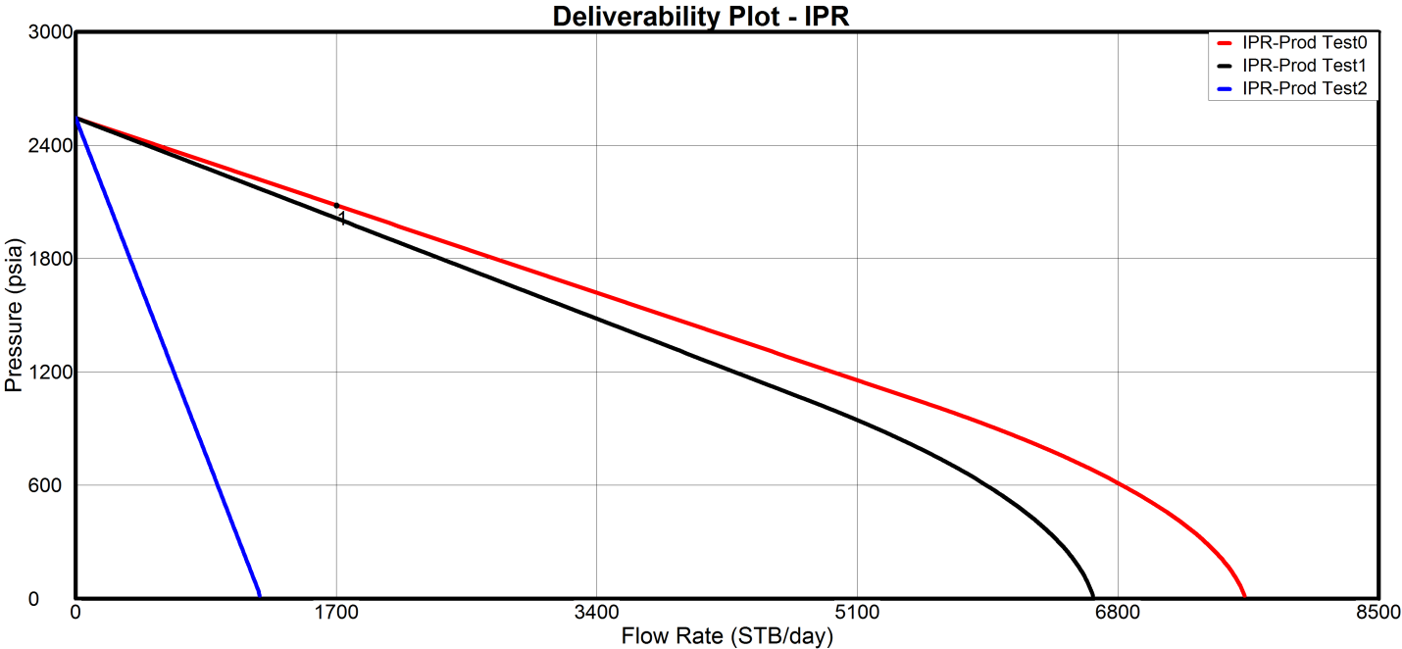

3.- RESULTADOS DE LA INTERPRETACIÓN

METODO DE HORNER METODO DE LA DERIVADA
K(h=34´) | = 345 | md
S | = 13
Delta Skin | = + 324 | Psi
t match | = 48,4317 | hrs
P match | = 1.934 | Psi
Cs | = 0,0014 | bbl /Psi
P_{i} @ sensor | = 2.437 | Psi
P_{i} @ mp (9355’) | = 2.585 | Psi
Pendiente | = - 28,7 | Psi-ciclo
Drawdown | = 464 | Psi
K(h=34´) | = 345 | md
S | = 13
P* | = 2.406 | Psi
P @(Ih) | = 2.359 | Psi

MODELOS

MODELO DE ALMACENAJE | Constante
FLUJO EN EL RESERVORIO | Flujo Radial
MODELO DEL LIMITE | Parallel fault – (barrera cercana)

4.- RESULTADOS DE PRODUCTIVIDAD

INDICE DE PRODUCTIVIDAD |  |  |  | VALOR
J actual |  |  |  | = 3,38 |  |  | Bls./día/Psi
J ideal |  |  |  | = 11,27 |  |  | Bls./día/Psi
EF |  |  |  | = 0,30
Q_{max} |  |  |  | = 7.081 |  |  | Bls./día

5.2 Aplicación de pruebas de presión a pozos de Gas
POZO AMXTD 1
El siguiente pozo tuvo una producción acumulada de gas de 900MMscf y una tasa de producción de 5.000Mscf/D antes de realizarse una prueba de restauración (Buildup), de análisis de laboratorio se obtuvo valores de viscosidad y factores de compresibilidad del gas, la cual se muestra en la tabla a continuación:
P (psia) | Z | µ (cp) | µZ (cp) | µZ/P (cp/psia)
400 | 0,937 | 0,01286 | 0,01204982 | 0,00003012
800 | 0,882 | 0,01390 | 0,01225980 | 0,00001532
1.200 | 0,832 | 0,01530 | 0,01272960 | 0,00001061
1.600 | 0,794 | 0,01680 | 0,01333920 | 0,00000834
2.000 | 0,770 | 0,01840 | 0,01416800 | 0,00000708
2.400 | 0,763 | 0,02010 | 0,01533630 | 0,00000639
2.800 | 0,775 | 0,02170 | 0,01681750 | 0,00000601
3.200 | 0,797 | 0,02340 | 0,01864980 | 0,00000583
3.600 | 0,827 | 0,02500 | 0,02067500 | 0,00000574
4.000 | 0,860 | 0,02660 | 0,02287600 | 0,00000572
4.400 | 0,896 | 0,02831 | 0,02536576 | 0,00000576

Y los siguientes datos:
T= 161°F
h= 411ft
r_{w}= 0,5 ft
Ø= 13%
C_{ti}= 410x10⁻⁶ psi⁻¹

Se requiere obtener la permeabilidad del yacimiento, su factor de daño. Además predecir que tipo de yacimiento es.

1.- Graficamos µ vs P

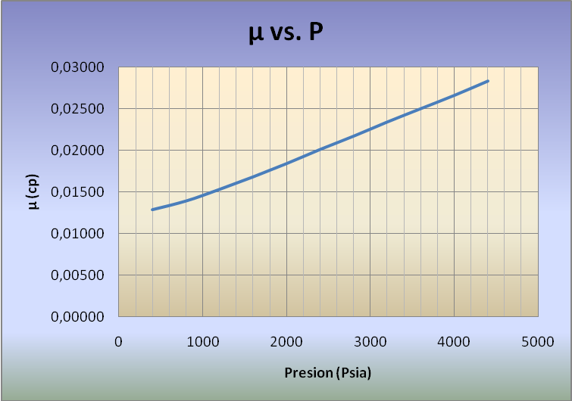

2.- Graficamos Z vs P

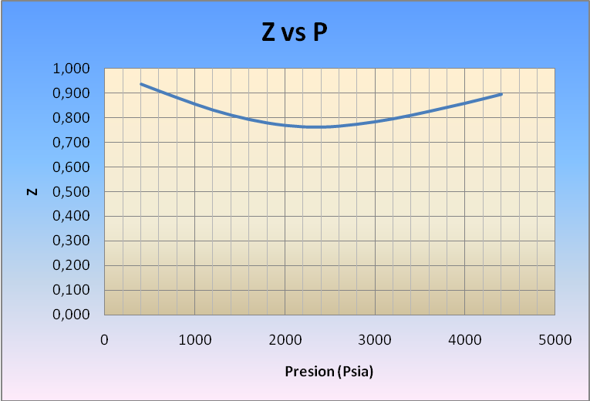

3.- Luego encuentro el tiempo de producción de Horner

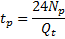

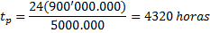

4.- De la prueba de Buildup se obtuvo la siguiente tabla:

Δt | (tp+Δt)/Δt | P_{ws} (Psia) | P_{ws}² (Psia²)
0 |  | 1.700 | 2’890.000
1 | 4.321 | 1.930 | 3’724.900
5 | 865 | 2.170 | 4’708.900
14 | 310 | 2.221 | 4’932.841
22 | 197 | 2.270 | 5’152.900
35 | 124 | 2.291 | 5’248.681
35 | 124 | 2.308 | 5’326.864
45 | 97 | 2.316 | 5’363.856
60 | 73 | 3.228 | 10’419.984

5.- Todo este estudio se basara en el análisis de Horner por el método de P², para esto necesitamos graficar P_{ws}² vs (tp+Δt)/Δt en escala semilogaritmica.

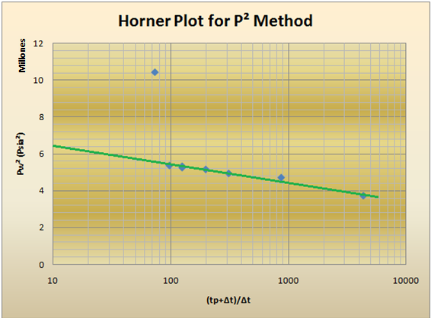
Donde la pendiente de la recta es:
m= -0,01x10⁶
Y el intercepto con el eje Y es igual:
P^{*2}= 6,30x10⁶ Psia²
Y por lo tanto P* es igual:
P*= 2.510 Psia

6.- Para encontrar la permeabilidad necesitamos encontrar los valores de y a la presión , para eso, primero tenemos que encontrar la .

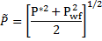

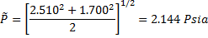

7.- Con este valor de presión encontramos los valores de y de la grafica de µ y Z.

8.- Con estos valores podemos hallar la permeabilidad del yacimiento.
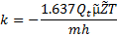

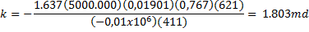

9.- Ahora procedemos a encontrar el factor de daño:

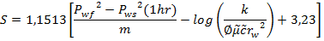
Donde:

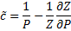
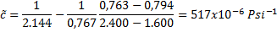

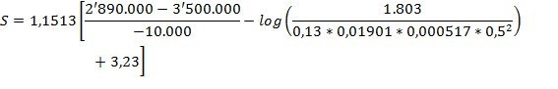

10.- Para predecir el tipo de flujo en el yacimiento nos basaremos en el método de la derivada.

Δt | (tp+Δt)/Δt | P_{ws} (Psia) | P_{ws}² (Psia²) | µ (cp) | Z | ΔP_{ws} (Psia) | ΔP'_{ws} (Psia) | DP_{ws} (Psia)
0 | 4320 | 1700 | 2890000 |  |  | 0 | 0,144 | 0
1 | 4321 | 1930 | 3724900 | 0,018 | 0,785 | 230 | 0,144 | 20256407,6
5 | 865 | 2170 | 4708900 | 0,019 | 0,775 | 470 | 0,144 | 39757691
14 | 310 | 2221 | 4932841 | 0,0195 | 0,77 | 521 | 0,144 | 43310558,2
22 | 197 | 2270 | 5152900 | 0,0198 | 0,767 | 570 | 0,144 | 46934976,9
35 | 124 | 2291 | 5248681 | 0,0199 | 0,769 | 591 | 0,144 | 48438279,8
35 | 124 | 2308 | 5326864 | 0,0202 | 0,773 | 608 | 0,144 | 48837493,1
45 | 97 | 2316 | 5363856 | 0,0204 | 0,776 | 616 | 0,144 | 48917647,1
60 | 73 | 3228 | 10419984 | 0,023 | 0,8 | 1528 | 0,144 | 104754365

Luego procedemos a graficar:

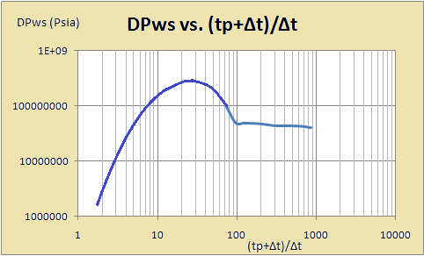

Esta grafica de derivada nos permite determinar que el flujo en el yacimiento es radial y que se trata de un reservorio de gas infinito.

POZO AMXTD 4
A este pozo se le realizo una prueba Isocronal Modificada, el cual tiene un área de drenaje de 640 acre (r_{e}=2,979ft) y una tasa de 4.000 Mscf/D antes del cierre. Los datos de presión-tiempo se muestran en la tabla. Este estudio tiene como objetivo saber cual es la permeabilidad del yacimiento, el factor de daño y el AOF.
El pozo presenta la siguiente información:
h= 193 ft
P_{i}= 5681 Psia
γ_{g}= 0,876 (no contiene N₂, CO₂, H₂S)
M (Pi) = 638,739x10⁶ Psia²/cp
Depth= 10.000ft
T= 161°F
C_{t}= 3,2x10⁻⁴ Psi⁻¹
Ø= 13%
r_{w}=0,5ft
µ_{i}=0,02052cp
Z_{i}=0,91912
Tubing I.D. = 2,441 in

q (MMscf/D) | Duration (hrs) | End Pressure (Psia)
4 | 12 | 3.041
Shut-in | 12 | 3.193
5 | 12 | 2.997
Shut-in | 12 | 3.188
6 | 12 | 2.954
Shut-in | 12 | 3.183
7 | 12 | 2.911
7 | 96 | 2.878
Shut-in | 60 | 3.183

t (hrs) | Δt (hrs) | Pressure (Psia) | m(p) (Psia²7cp) | (tp+Δt)/Δt
12 |  | 3041 | 586.349.000
12,5 | 0,5 | 3166 | 627.399.000 | 25
13 | 1 | 3173 | 629.699.000 | 13
13,5 | 1,5 | 3177 | 630.999.000 | 9
14 | 2 | 3179 | 631.879.000 | 7
15 | 3 | 3183 | 633.069.000 | 5
16 | 4 | 3185 | 633.849.000 | 4
17 | 5 | 3187 | 634.429.000 | 3,4
18 | 6 | 3188 | 634.869.000 | 3
19 | 7 | 3189 | 635.229.000 | 2,71
20 | 8 | 3190 | 635.519.000 | 2,5
21 | 9 | 3191 | 635.749.000 | 2,33
22 | 10 | 3192 | 635.959.000 | 2,2
23 | 11 | 3192 | 636.139.000 | 2,09
24 | 12 | 3193 | 636.299.000 | 2

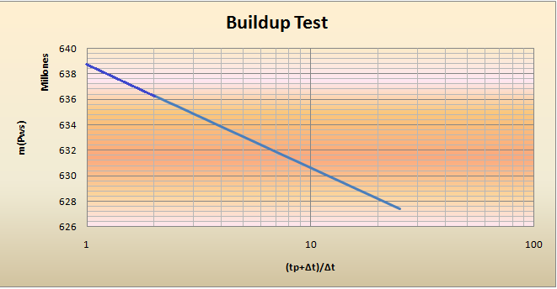
La línea recta en la gráfica tiene una pendiente de -0,8x10^{6.}
M (Pi)= 638,74x10⁶
M (P1hr)= 629,7x10⁶
Una vez encontrados estos valores de la grafica, procedemos a encontrar la permeabilidad del yacimiento:

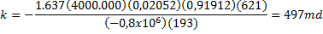
Luego para encontrar el factor de daño, procedemos de la siguiente manera:
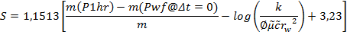

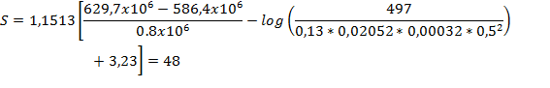
Luego calculamos el AOF con la siguiente expresión:
Donde q_{SC} es la última tasa antes del cierre definitivo, es decir 7MMSCF/D, y el valor de n es igual a 1.
$$7=C(5\text{.}{\text{681}}^{2}−2\text{.}{\text{878}}^{2})$$
Despejando C tenemos que es igual a 2,91x10⁻⁷MMSCF/D/psia².
Reemplazando en la ecuación inicial tenemos que el AOF es igual a:
$$\text{AOF}=2,\text{91}×{\text{10}}^{−7}(5\text{.}{\text{681}}^{2}−\text{14},7^{2})=9,\text{39}{\text{MMSCF}}/D$$

CAPITULO 6
CONCLUSIONES Y RECOMENDACIONES
- Conclusiones
- En cuanto se refiere a los pozos de Gas analizados, observamos que sus caudales ó producción diaria son relativamente mayores que la de los pozos de petróleo estudiados , debido a que su viscosidad es mucho menor y su factor de recobro muy superior , en el orden del 75% y esto es debido fundamentalmente a que existe una mayor transmisibilidad en el medio poroso .
- En contraposición, en pozos de gas la operación es más riesgosa ya que se trata de un hidrocarburo más inflamable.
- Como producto de los resultados de las presiones estáticas (P_{e}) de los yacimientos de los dos pozos de petróleo analizados, relacionados comparativamente con la presión de saturación (P_{b}) de estos yacimientos , se puede concluir que los mismos se encuentran en una sola fase con su gas en solución .
- El efecto del factor de daño es más preponderante en pozos de Gas que en pozos de petróleo, debido a que en estos pozos el daño debido a la turbulencia es más significativo lo que hace que se eleve el daño total.
- En el análisis de presiones realizado al pozo SSXF-66, basado en la data, se puede apreciar en la curva de la derivada que existe un gran efecto de almacenamiento de 0,0864 Bls./psi , esto quiere decir que después de cerrar el pozo en superficie , el flujo desde la formación continua hacia el pozo.
- Esto se debe a que la redistribución de los fluidos en la tubería fue prolongada porque existió gas libre en la vecindad del pozo (P_{wf} < P_{b}) y no existió una válvula de cierre en el fondo; que redujera ese efecto; además de que el yacimiento tiene una baja transmisibilidad, (permeabilidad de 80 md) y un daño despreciable de S= 2,6.
- Debido a este problema, fue muy difícil determinar gráficamente el modelo de flujo en el reservorio y peor aún alcanzar los límites del yacimiento.
- La eficiencia de flujo del pozo es del 90%, y tiene una producción de 816 BPPD con un BSW del 4 % y una Q máxima que se podría obtener de 1.253 BPPD.
- Como resultado del análisis de presión realizado en el pozo de petróleo SSXF-97, se ha determinado que se trata de un yacimiento subsaturado (P_{y} > P_{b}); además se puede apreciar que existe poco efecto de almacenamiento, (0,0017 Bls./psi) y la curva de la derivada permite determinar que el pozo tiene un flujo radial en el yacimiento y que en los límites de frontera presenta barreras cercanas.
- Este pozo presenta una excelente permeabilidad de 345 md. pero un daño considerable de S = 13. A pesar de este daño el pozo tiene una buena producción de 1.483 barriles de petróleo por día, lo cual se ve reflejado en un alto Índice de Productividad de 3,38 Bls./día/psi. Esta producción debería ser mejor si se limpia el daño de formación y podría llegar hasta un Q_{o} máximo de 6.636 BPPD, según lo indica la curva del IPR.
- El análisis de presión realizado al pozo de gas AMXTD 01 por medio del método de M(P²) y por el método de la derivada nos permitió determinar que se trata de un yacimiento con modelo de flujo radial e infinito , además de los parámetros básicos del yacimiento que se presentan a continuación :
Resultados obtenidos:
P_{e} = 2.144 psi K = 1.803 md S = 55
- El análisis de presión realizado al pozo de gas AMXTD 04 por medio del método Isocronal Modificado no nos permitió determinar el tipo de flujo del reservorio , pero si su potencial de flujo abierto ó caudal máximo AOF , además de los parámetros básicos del mismo:

Resultados obtenidos:
K = 497 md S = 48
AOF = 9,39MMSCF/D

Recomendaciones
- Es indispensable que una prueba de restauración de presión (Buildup) tenga una duración equivalente a la prueba de producción previa realizada , para darle tiempo al reservorio de que se estabilice luego de que fue alterado por efecto de la producción, porque de lo contrario la data podría verse afectada por el efecto de almacenamiento .
- Es más recomendable obtener información de un análisis de presión durante una prueba de restauración (Buildup) que durante una prueba de declinación de presión (Drawdown), porque los resultados serán más confiables con el pozo cerrado.
- Para pozos de gas es mejor realizar un análisis de presión por medio del método de M(P²) ya que con este método se obtiene mayor y mejor información para el estudio del pozo.

